HƯỚNG DẪN SỬ DỤNG

ỨNG DỤNG HỆ THỐNG QUẢN LÝ TDTU

**MỤC LỤC**

**CHƯƠNG 1. CÁC CHỨC NĂNG CHUNG 4**

Đăng nhập 4

Đăng xuất 6

Đổi mật khẩu 7

Quản lý thông tin cá nhân 9

**CHƯƠNG 2. CÁC CHỨC NĂNG CỦA SINH VIÊN 11**

Đăng ký môn học 11

Thanh toán học phí 13

Xem môn học đã đăng ký 16

Xem thời khóa biểu 19

Xem lịch thi 20

Xem thông báo 23

Xem điểm các môn học 25

**CHƯƠNG 3. CÁC CHỨC NĂNG CỦA GIẢNG VIÊN 27**

Điểm danh sinh viên 27

**CHƯƠNG 4. CÁC CHỨC NĂNG CỦA QUẢN TRỊ VIÊN 30**

Thêm sinh viên 30

Sửa sinh viên 33

Xóa sinh viên 36

Thêm giảng viên 39

Sửa giảng viên 42

Xóa giảng viên 45

Thêm lịch thi 47

Sửa lịch thi 50

Xóa lịch thi 53

Thêm sự kiện điểm rèn luyện 56

Sửa sự kiện điểm rèn luyện 59

Xóa sự kiện điểm rèn luyện 62

Thêm thông báo 65

Sửa thông báo 67

Xóa thông báo 70

Thêm môn học 73

Sửa môn học 75

Xóa môn học 78

Cập nhật điểm rèn luyện 81

# **CÁC CHỨC NĂNG CHUNG**

## **Đăng nhập**

Bước 1: Khởi chạy chương trình

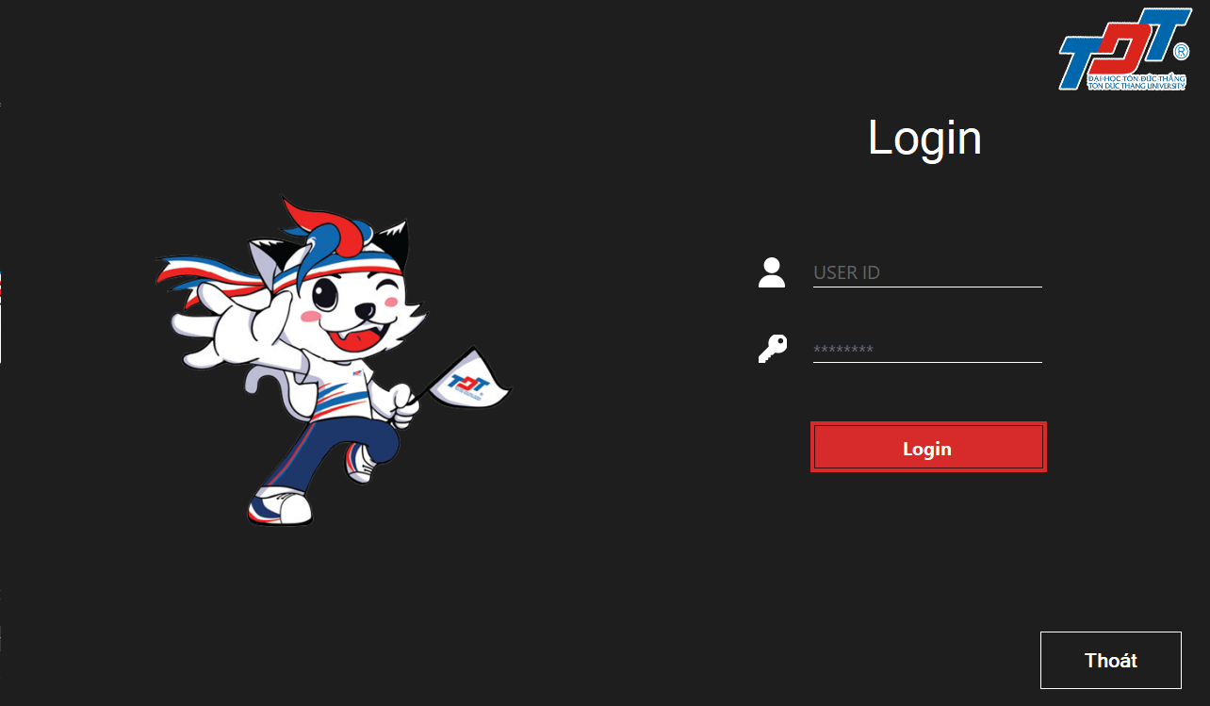

Hình 1.1.1: Giao diện khởi chạy

Bước 2: Nhập mã số sinh viên và mật khẩu

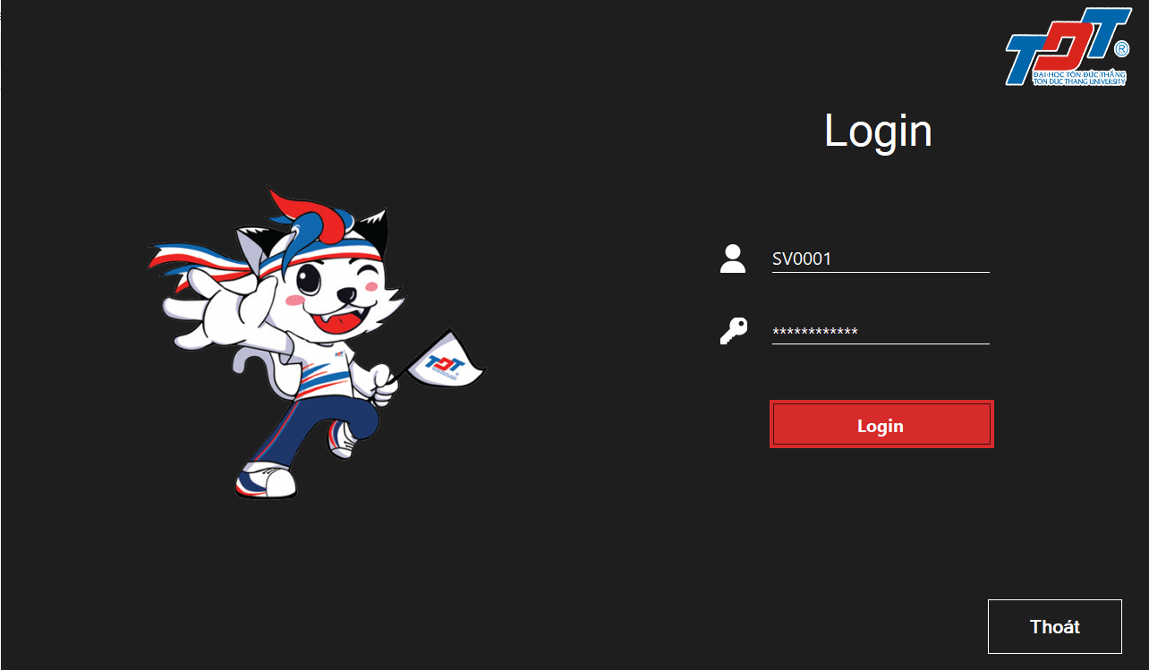

Hình 1.1.2 Nhập thông tin đăng nhập

Các thông tin nhập lần lượt như sau:

* Username: mã người dùng
* Password: Mật khẩu sử dụng để đăng nhập

Sau đó nhấn nút Login:

* Trường hợp thông tin đăng nhập chính xác, hệ thống chuyển hướng đến trang chủ
* Trường hợp thông tin đăng nhập sai, ứng dụng sẽ thông báo tới người dùng lỗi tương ứng

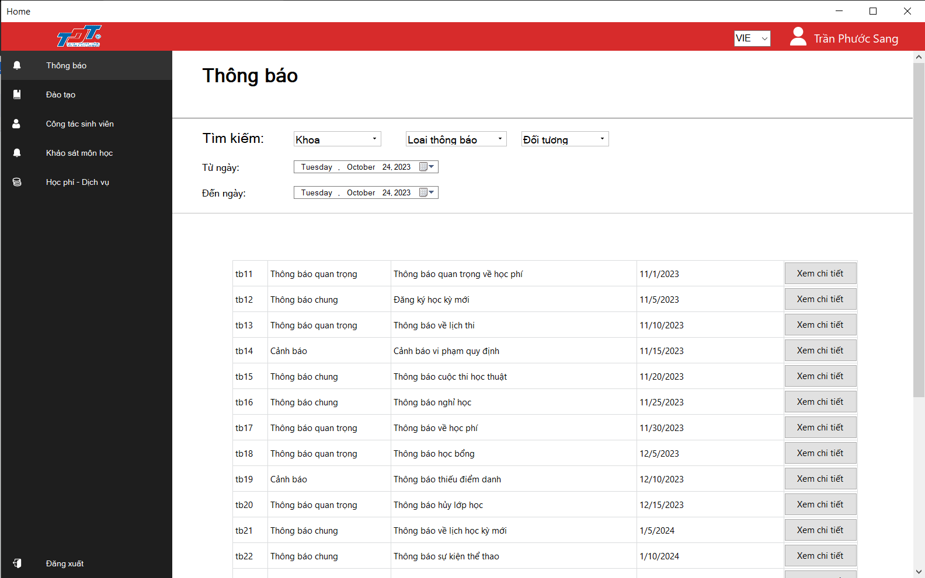

Hình 1.1.3 Giao diện trang chủ

## **Đăng xuất**

Bước 1: Ở giao diện trang chủ, khi người dùng nhấn vào nút “Đăng xuất” ở thanh menu bên trái, hệ thống sẽ điều hướng về trang đăng nhập



## **Đổi mật khẩu**

Bước 1: Ở thanh menu bên trái, người dùng nhấn vào mục “Công tác sinh viên” sau đó hệ thống hiển thị dropdown menu người dùng tiếp tục nhấn vào “Thông tin sinh viên”, hệ thống sẽ hiển thị giao diện trang quản lý thông tin cá nhân của người dùng

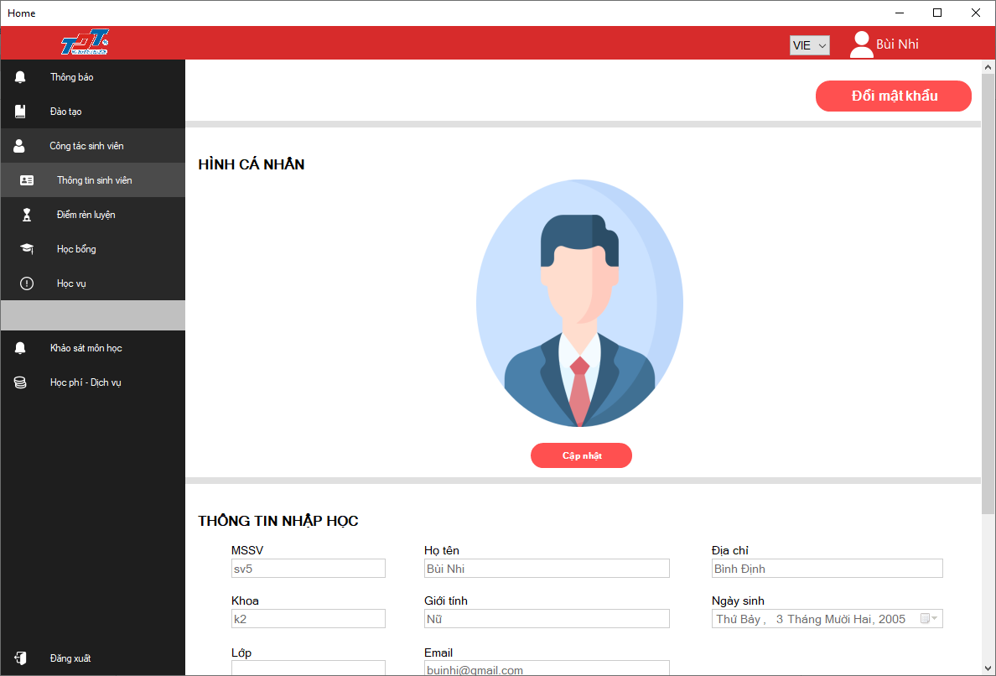

Bước 2: Người dùng nhấn vào nút “Đổi mật khẩu”, hệ thống hiển thị form đổi mật khẩu yêu cầu người dùng nhập mật khẩu hiện tại (mật khẩu cũ), mật khẩu mới và xác nhận mật khẩu mới

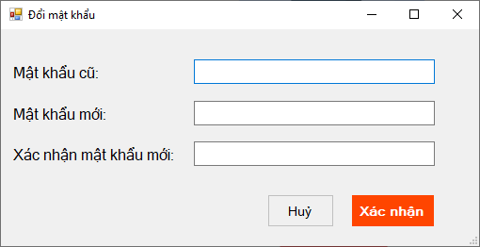

Bước 3: Người dùng nhập đầy đủ các trường và nhấn nút “Xác nhận”

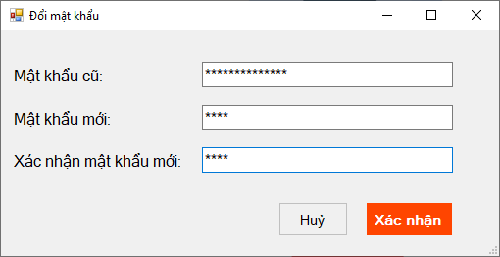

Nếu người dùng nhập mật khẩu mới và xác nhận mật khẩu mới không giống nhau thì hệ thống sẽ hiển thị thông báo lỗi.

Nếu người dùng nhập đúng tất cả các trường thì hệ thống sẽ hiển thị thông báo đổi mật khẩu thành công

## **Quản lý thông tin cá nhân**

Bước 1: Ở thanh menu bên trái, người dùng nhấn vào mục “Công tác sinh viên” sau đó hệ thống hiển thị dropdown menu người dùng tiếp tục nhấn vào “Thông tin sinh viên”, hệ thống sẽ hiển thị giao diện trang quản lý thông tin cá nhân của người dùng

## 

Bước 2: Nếu người dùng muốn chỉnh sửa thông tin cá nhân thì người dùng nhấn vào nút “Chính sửa”, hệ thống sẽ cho phép người dùng nhập thông tin vào các trường. Người dùng nhập các thông tin cần thay đổi và nhấn nút “Lưu”

## 

# **CÁC CHỨC NĂNG CỦA SINH VIÊN**

## **Đăng ký môn học**

Bước 1: Sau khi người dùng đăng nhập thành công vào ứng dụng bằng tài khoản sinh viên được nhà trường cung cấp, hệ thống sẽ hiện lên trang chủ.

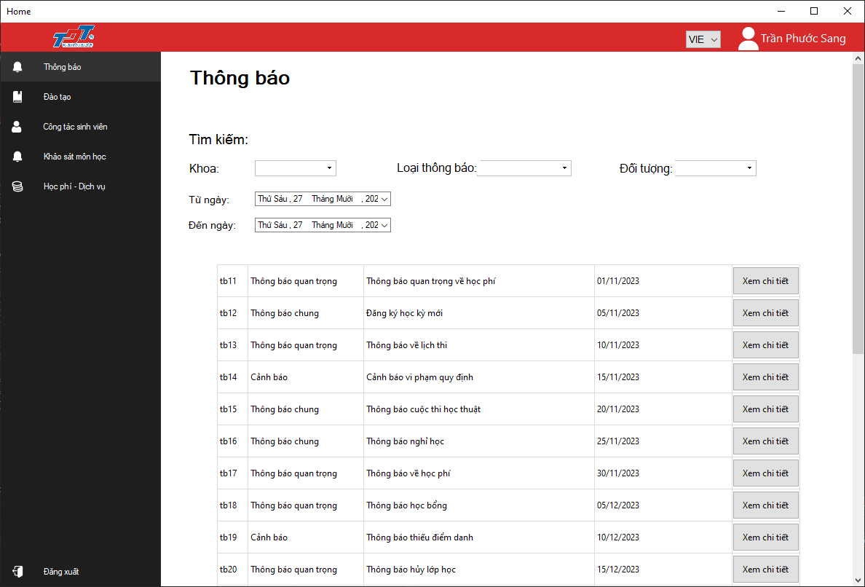

Bước 2: Ở thanh menu bên trái người dùng chọn “Đào tạo” sau đó hệ thống sẽ hiển thị dropdown menu Người dùng nhấn vào “Đăng ký môn học” hệ thống sẽ hiển thị danh sách các môn học để người dùng đăng ký gồm các trường mã môn học, tên môn học, số tín chỉ

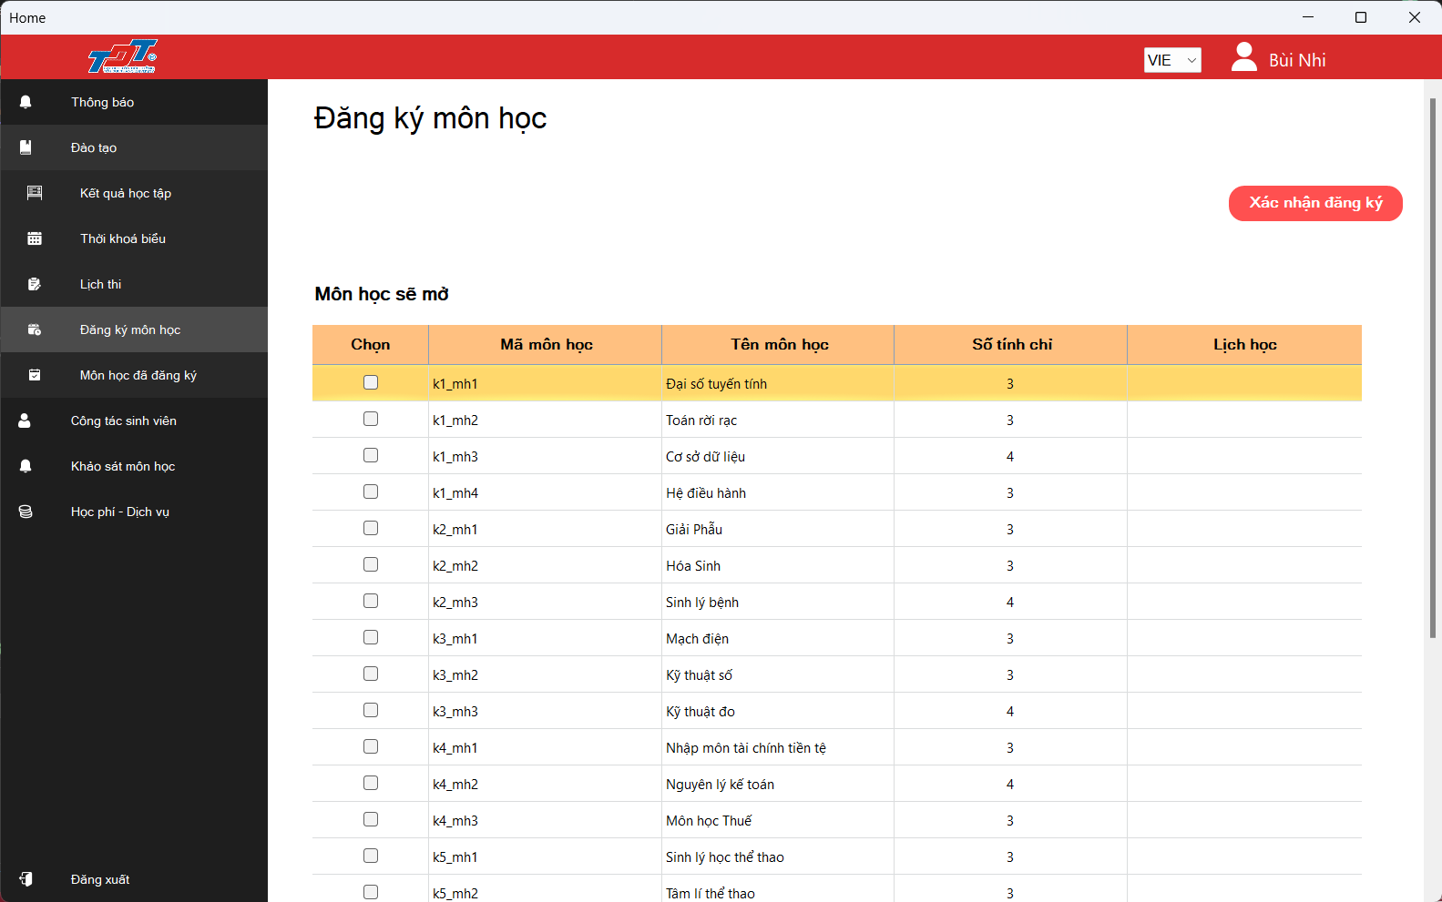

Bước 3: Người dùng nhấn chọn vào các môn học muốn đăng ký

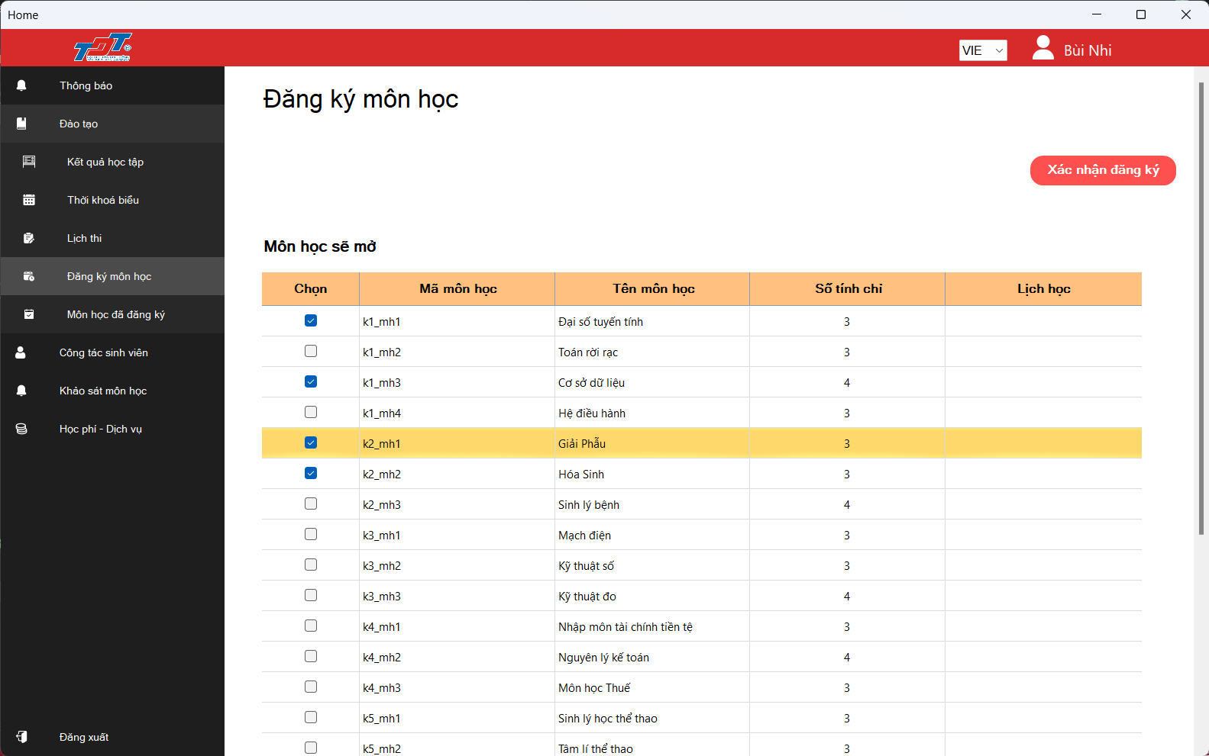

Bước 4: Người dùng nhấn xác nhận đăng ký và nhập mật khẩu.

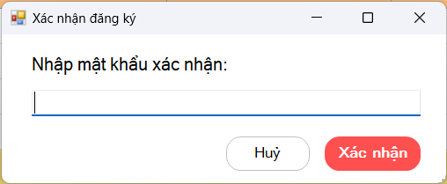

Nếu đúng hệ thống sẽ hiển thị thông báo đăng ký thành công

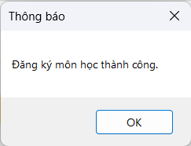

Nếu sai hệ thống sẽ hiển thị lỗi sai mật khẩu vui lòng nhập lại

## **Thanh toán học phí**

Bước 1: Ở giao diện trang chủ, thanh menu bên trái người dùng chọn “Học phí - Dịch vụ” sau đó hệ thống sẽ hiển thị thông tin học phí gồm trạng thái, chi tiết hóa đơn, mã học phí.

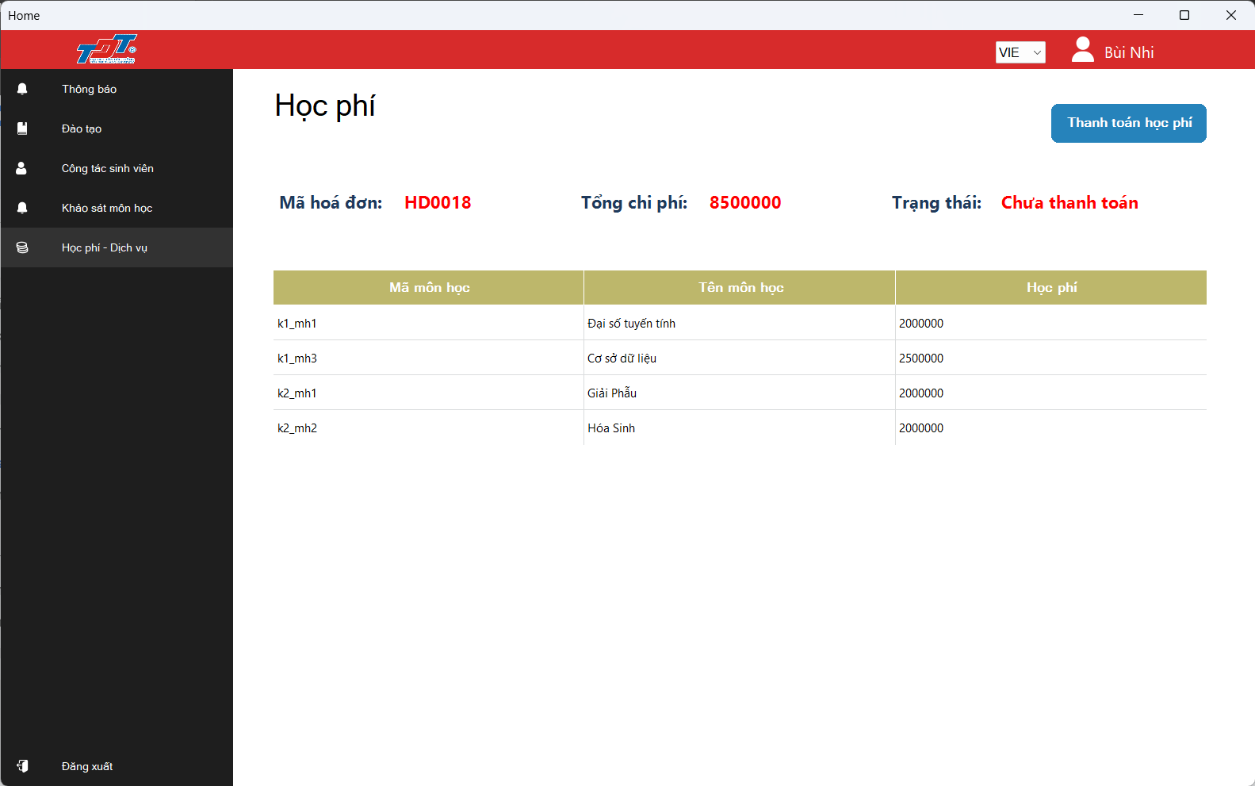

Bước 2: Người dùng nhấn vào nút thanh toán học phí, hệ thống sẽ hiển thị form thanh toán học phí yêu cầu người dùng nhập số tiền thanh toán.

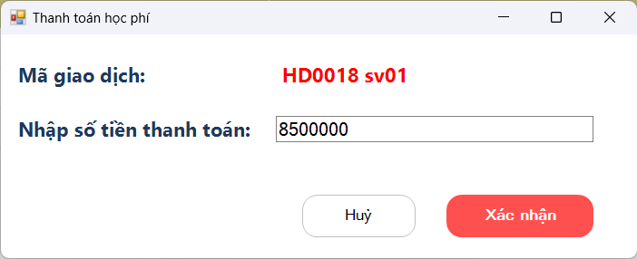

Nếu số tiền thanh toán ít hơn, số tiền của hóa đơn thì hệ thống sẽ hiển thị thông báo lỗi

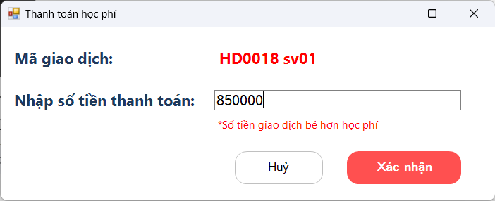 Bước 3: Người dùng nhấn xác nhận hệ thống sẽ lưu vào cơ sở dữ liệu, cập nhật trạng thái thanh toán của đơn hàng sang “Đã thanh toán”, hiển thị thông báo thanh toán thành công và ẩn nút thanh toán.

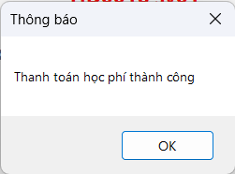

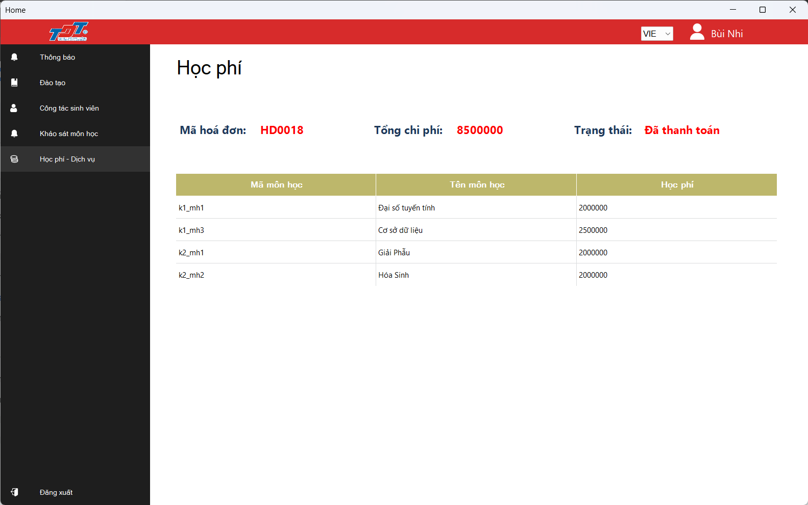

## **Xem môn học đã đăng ký**

Bước 1: Sau khi người dùng đăng nhập thành công vào ứng dụng bằng tài khoản sinh viên được nhà trường cung cấp, hệ thống sẽ hiện lên trang chủ.



Bước 2: Ở thanh menu bên trái người dùng chọn “Đào tạo” sau đó hệ thống sẽ hiển thị dropdown menu

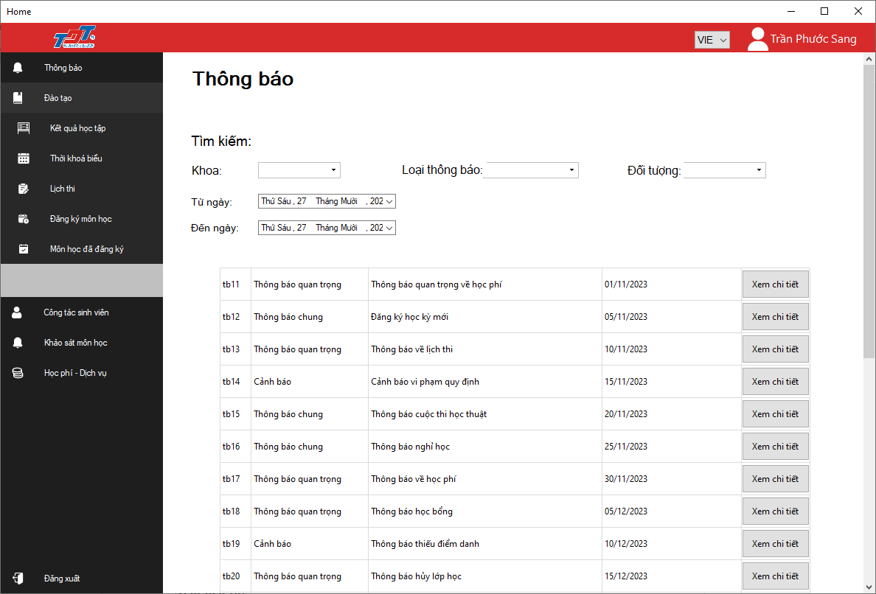

Bước 3: Người dùng nhấn vào “Môn học đã đăng ký” hệ thống sẽ hiển thị danh sách các môn học người dùng đã đăng ký gồm các trường mã môn học, tên môn học, số tín chỉ, ca học, ngày bắt đầu học, ngày kết thúc

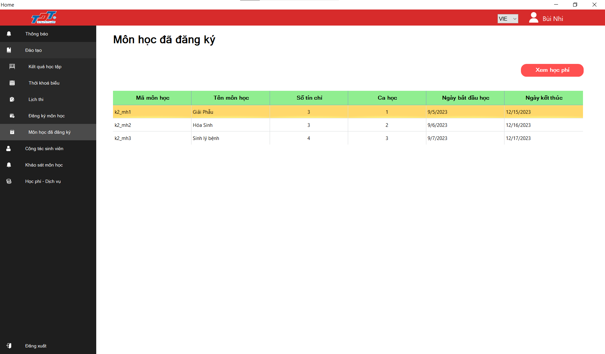

## **Xem thời khóa biểu**

Bước 1, bước 2 tương tự như chức năng “**Xem môn học đã đăng ký**”

Bước 3: Người dùng nhấn vào “Thời khóa biểu” hệ thống sẽ hiển thị thời khóa biểu của các môn học người dùng đã đăng ký

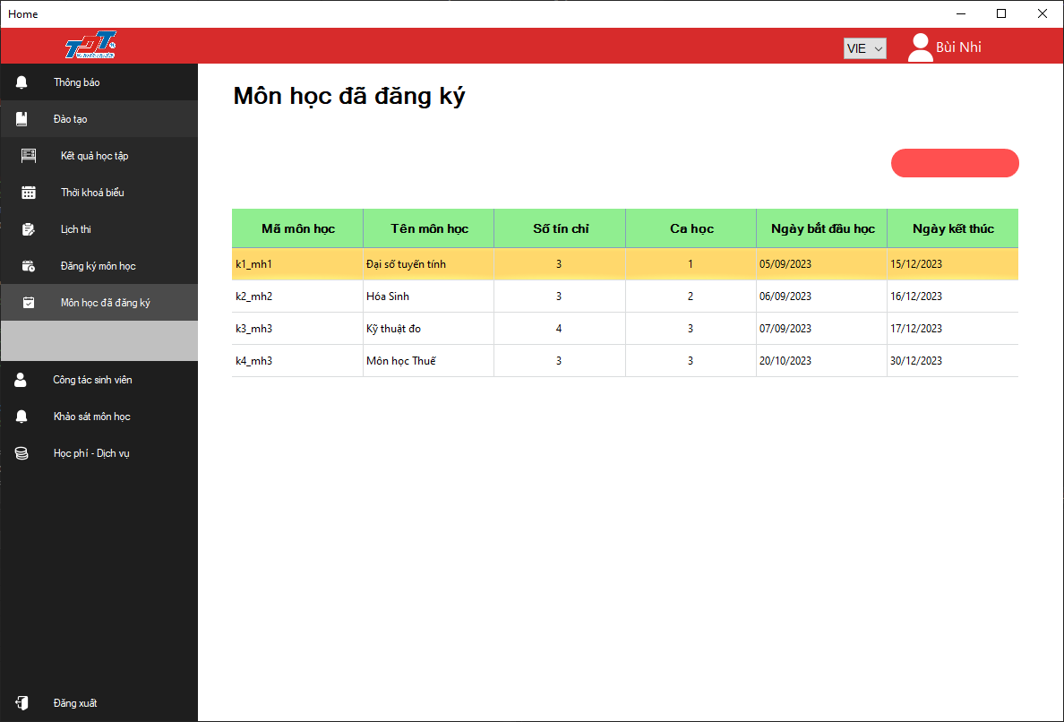

## **Xem lịch thi**

Bước 1, bước 2 tương tự như chức năng “**Xem môn học đã đăng ký**”

Bước 3: Người dùng nhấn vào “Lịch thi” hệ thống sẽ hiển thị giao diện cho người dùng chọn xem lịch thi giữa kỳ hoặc cuối kỳ

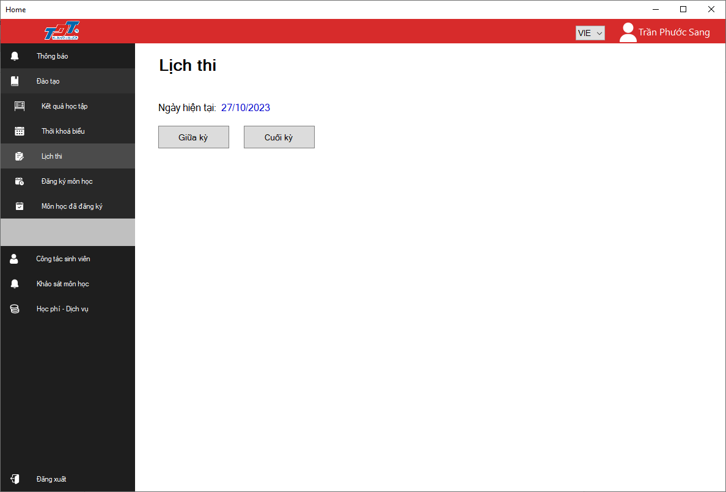

Bước 4.1: Người dùng nhấn vào “Giữa kỳ” hệ thống sẽ hiển thị lịch thi giữa kỳ của các môn học người dùng đã đăng ký

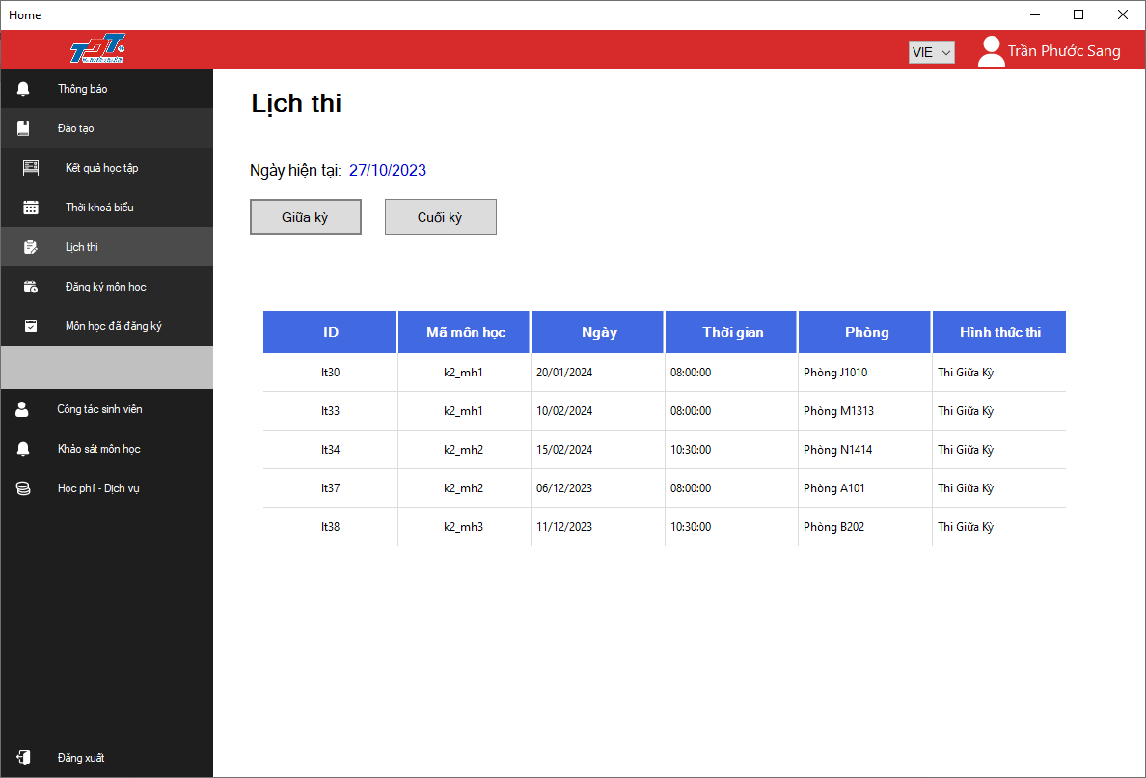

Bước 4.2: Người dùng nhấn vào “Cuối kỳ” hệ thống sẽ hiển thị lịch thi cuối kỳ của các môn học người dùng đã đăng ký

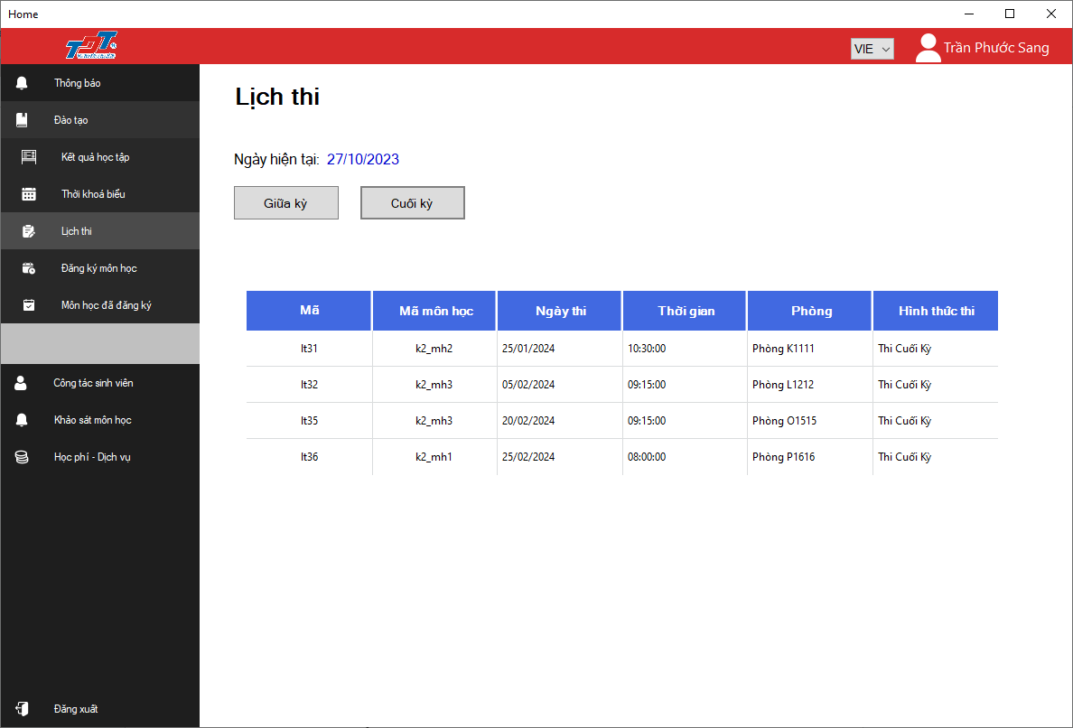

## **Xem thông báo**

Bước 1, bước 2 tương tự như chức năng “**Xem môn học đã đăng ký**”

Bước 3: Người dùng nhấn vào “Thông báo” hệ thống sẽ hiển thị các thông báo có trên hệ thống

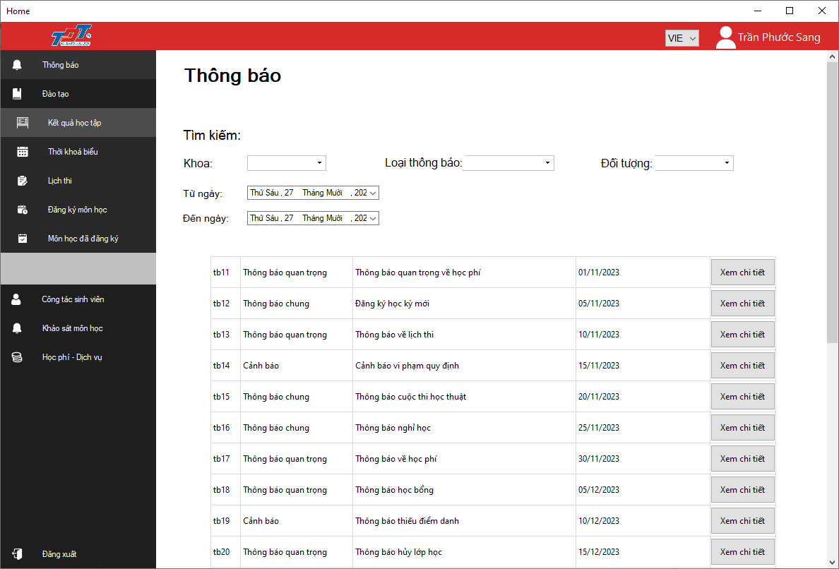

Bước 4: Người dùng muốn xem chi tiết thông báo nào thì nhấn vào nút “Xem chi tiết”, một cửa sổ nhỏ hiện lên hiển thị thông tin chi tiết của thông báo

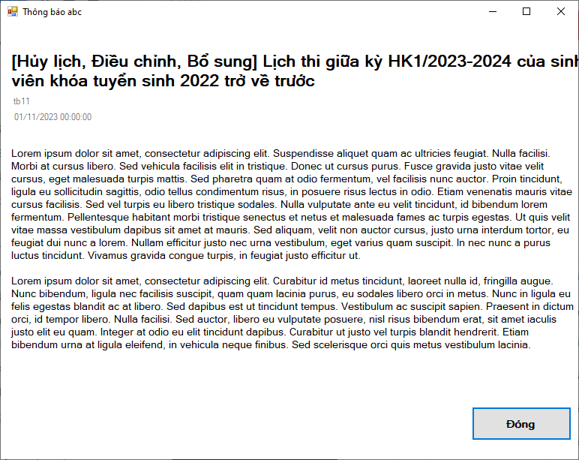

Bước 5: Sau khi xem xong người dùng nhấn “Đóng” để tắt cửa sổ

## **Xem điểm các môn học**

Bước 1, bước 2 tương tự như chức năng “**Xem môn học đã đăng ký**”

Bước 3: Người dùng nhấn vào “Kết quả học tập” hệ thống sẽ hiển thị điểm của các môn học sinh viên đã đăng ký.

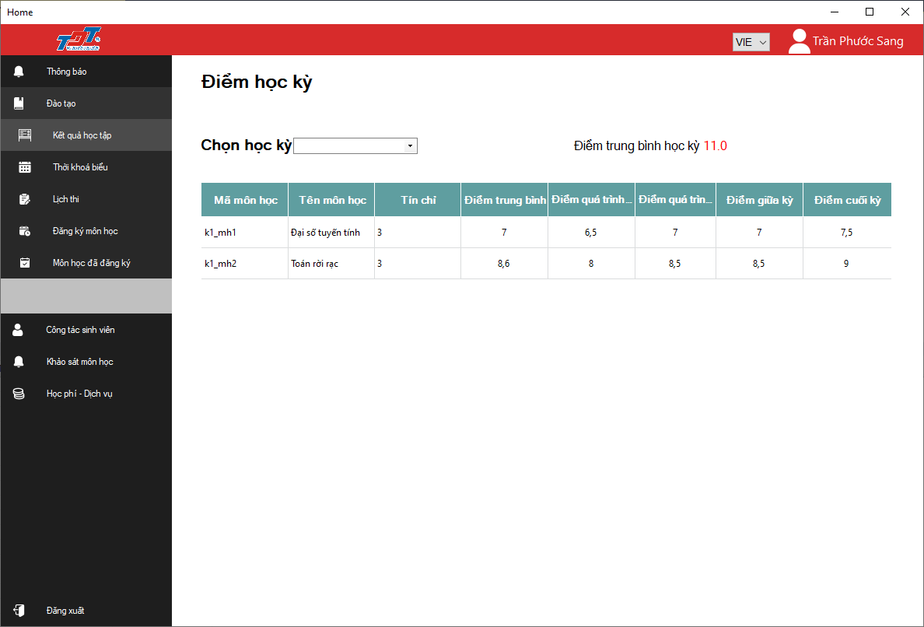

# **CÁC CHỨC NĂNG CỦA GIẢNG VIÊN**

## **Điểm danh sinh viên**

Bước 1: Giảng viên chọn mục “*Điểm danh*” ở giao diện trang chủ của giảng viên

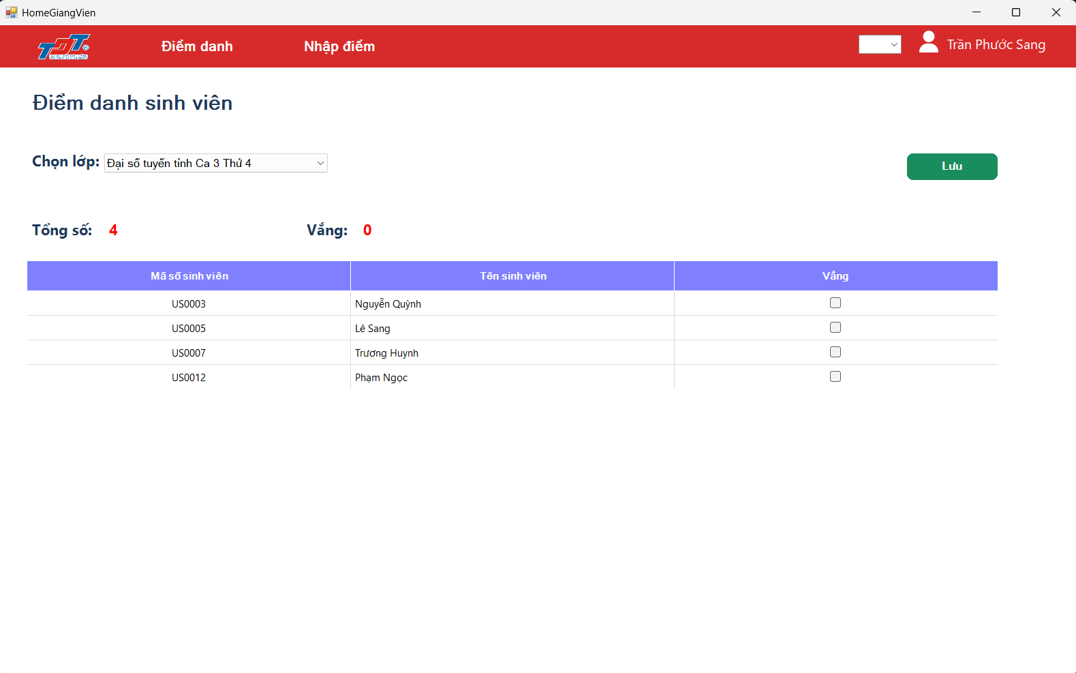

Hình 3.1.1 Giao diện điểm danh sinh viên

Bước 2: Giảng viên chọn comboBox “*Chọn lớp”*, danh sách thông tin sinh viên sẽ hiện lên.



Hình 3.1.2 Giao diện hiển thị danh sách sinh viên

Bước 3: Giảng viên nhấn vào nút check ở cột Vắng(cột cuối cùng), sau đó ấn vào nút lưu để điểm danh sinh viên

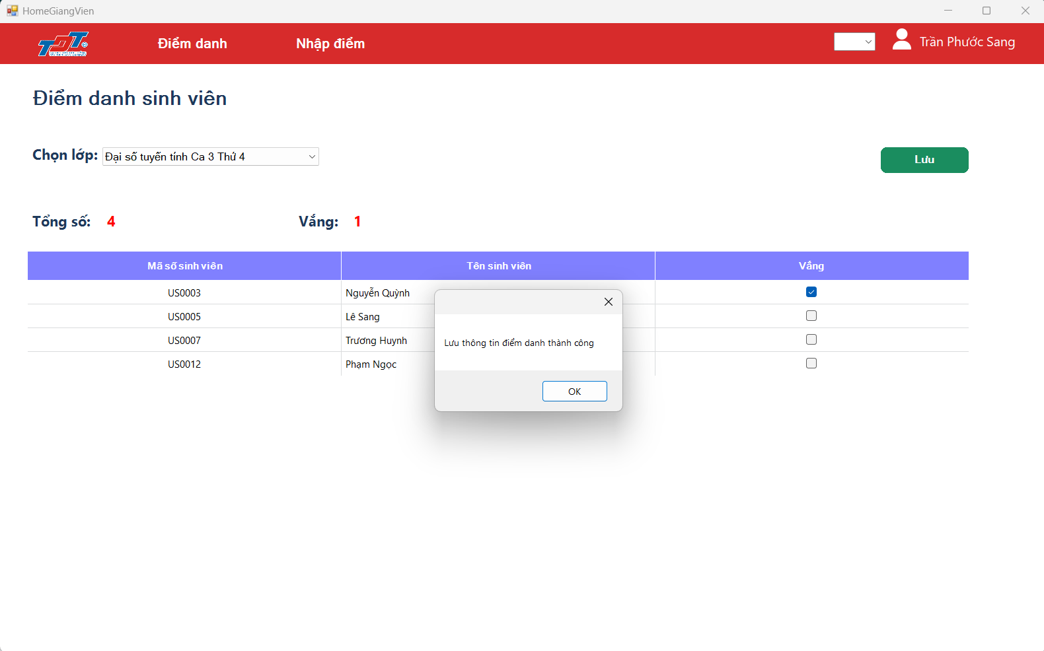

Hình 3.1.3 Thông báo điểm danh sinh viên thành công

# 

# **CÁC CHỨC NĂNG CỦA QUẢN TRỊ VIÊN**

## **Thêm sinh viên**

Bước 1: Quản trị viên chọn mục “*Quản lý sinh viên*” ở giao diện trang chủ của quản trị viên

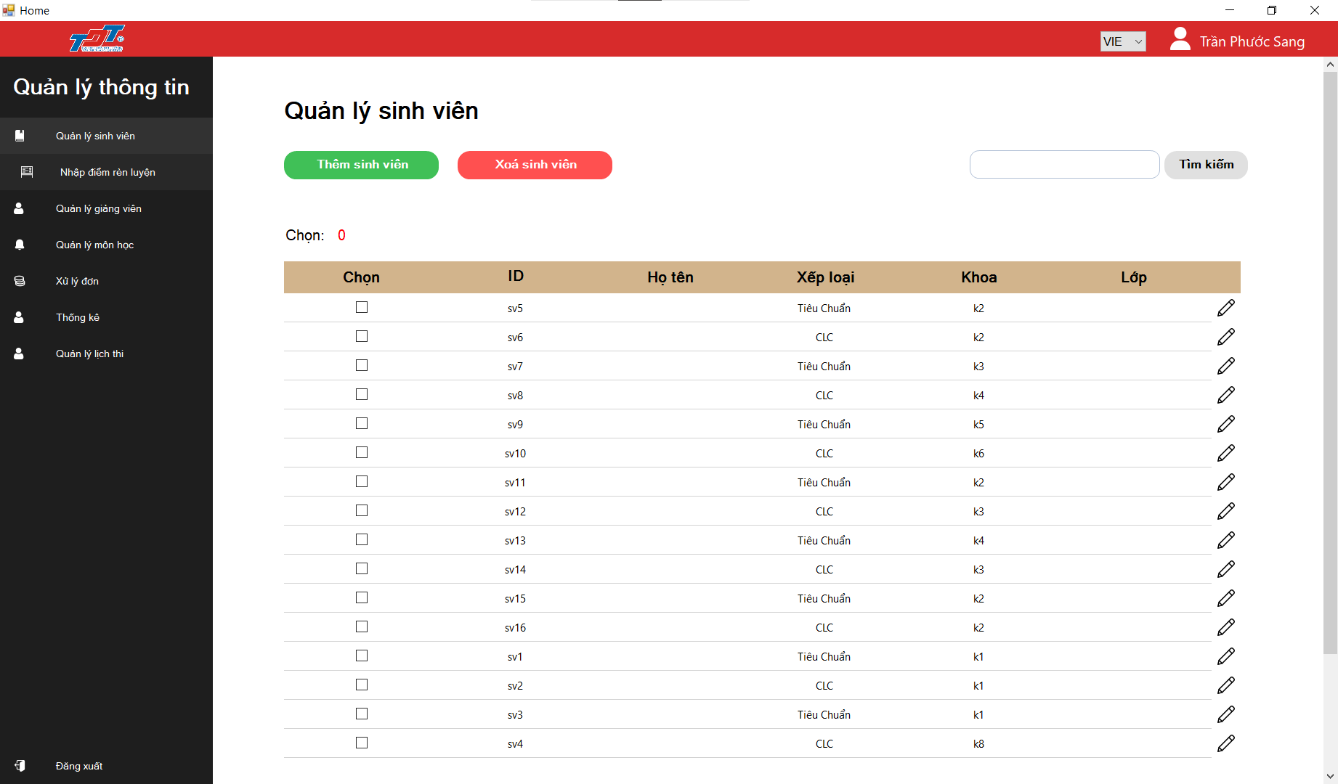

Hình 2.1.1 Giao diện quản lý sinh viên

Bước 2: Quản trị viên nhấn vào nút “*Thêm sinh viên”*, một cửa sổ nhập thông tin sinh viên sẽ hiện lên.

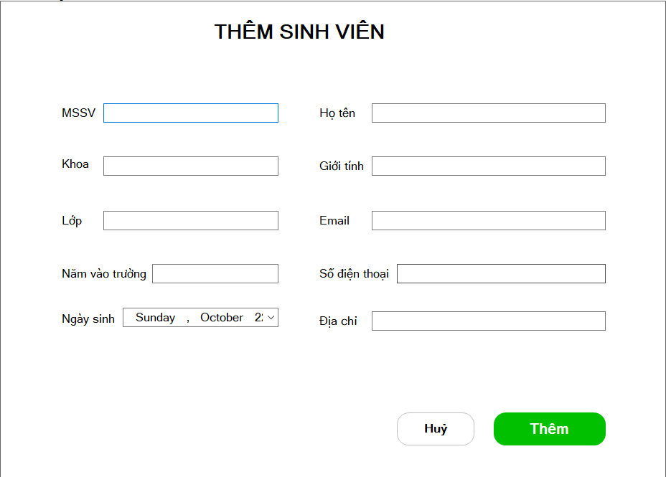

Hình 2.1.2 Giao diện cửa sổ thêm sinh viên

Bước 3: Nhập các thông tin sinh viên cần thêm

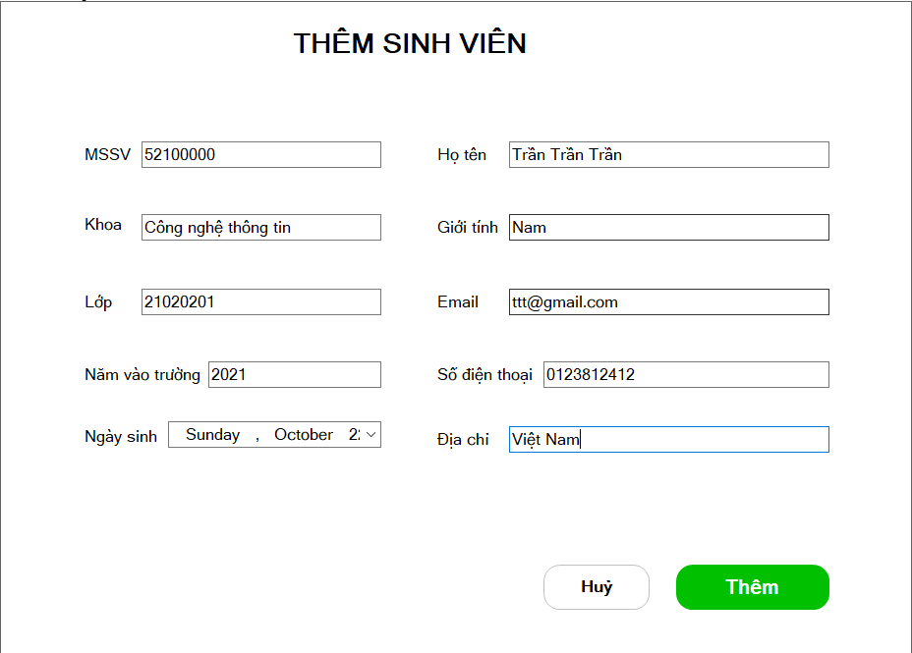

Hình 2.1.3 Nhập thông tin sinh viên

Bước 4: Nhấn vào nút “*Thêm*” để tiến hành thêm sinh viên vào hệ thống. Một thông báo thêm thành công sẽ hiện ra thông báo cho người dùng.

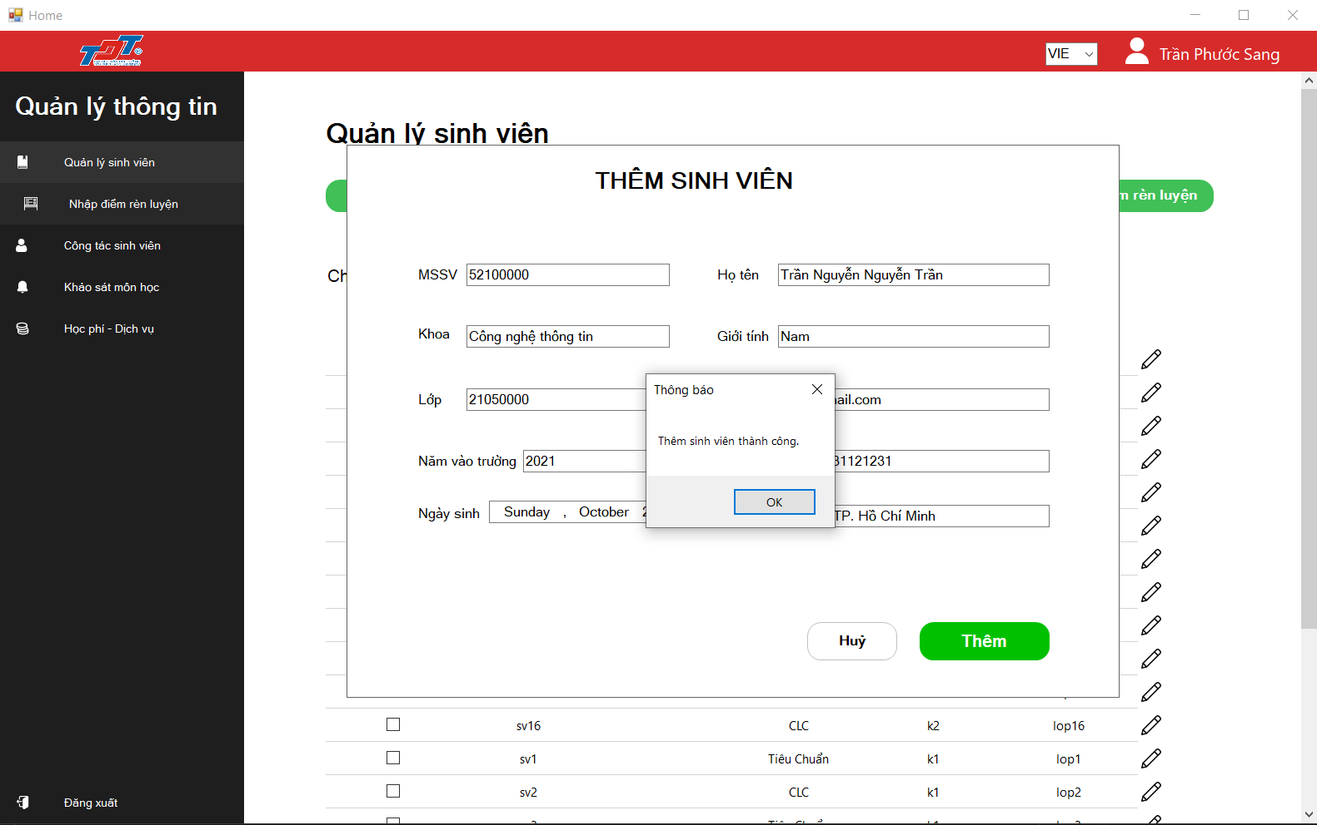

Hình 2.1.4 Thông báo thêm sinh viên thành công

## **Sửa sinh viên**

Bước 1: Quản trị viên chọn mục “*Quản lý sinh viên*” ở giao diện trang chủ của quản trị viên



Hình 2.2.1 Giao diện quản lý sinh viên

Bước 2: Quản trị viên nhấn vào nút edit có biểu tượng cây bút chì bên phải ngoài cùng mỗi dòng, một cửa sổ thông tin sinh viên sẽ hiện lên

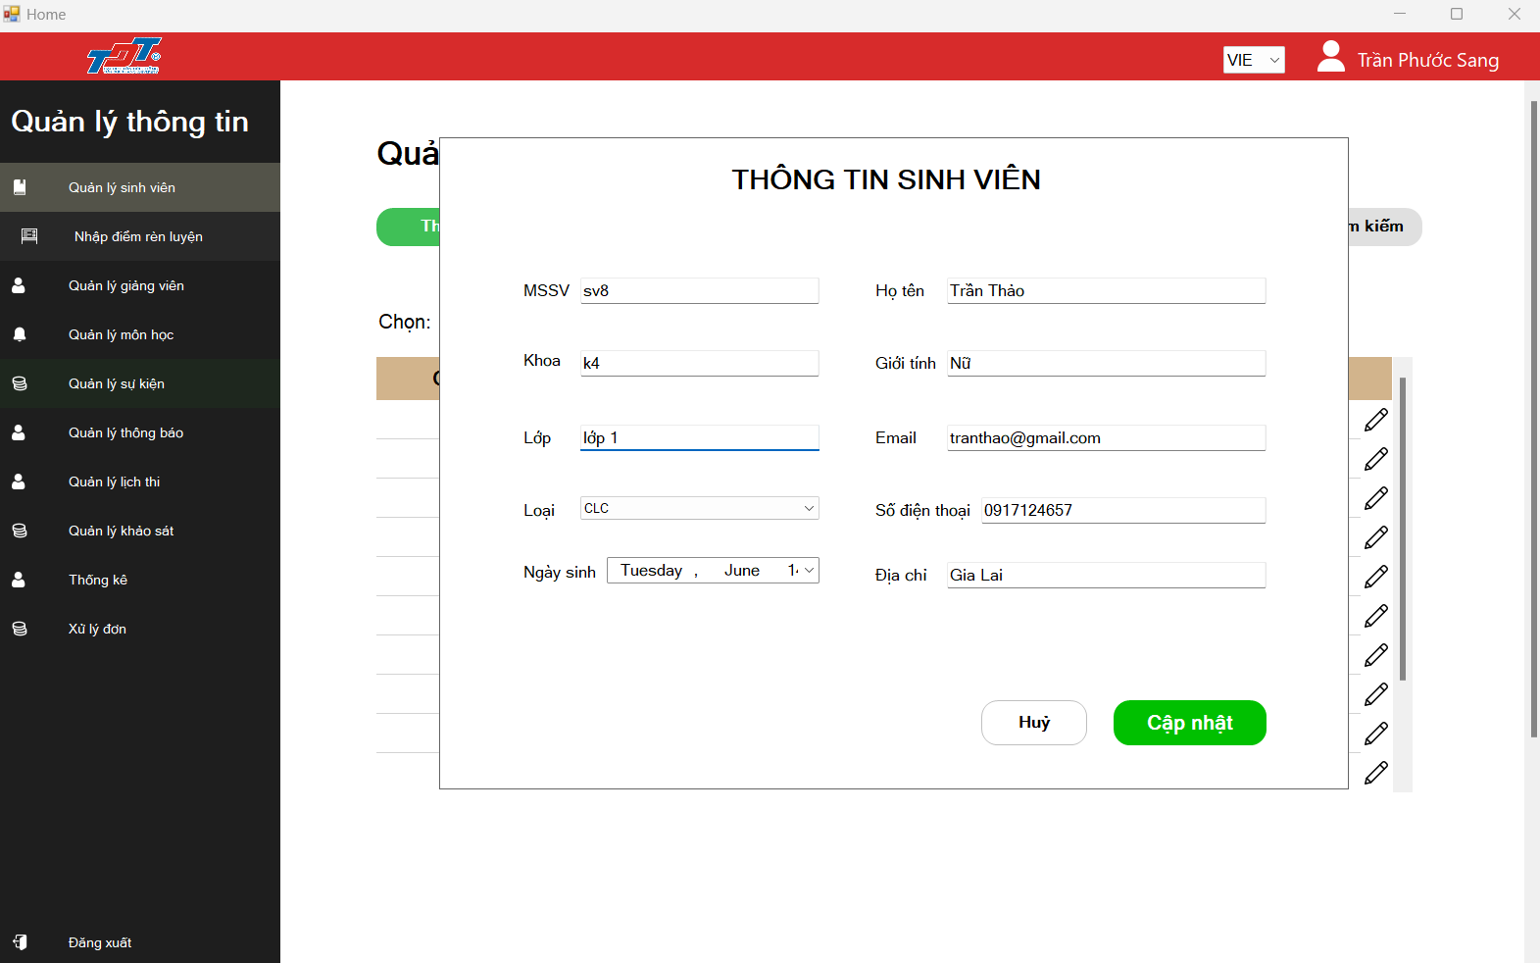

Hình 2.2.2 Cập nhật thông tin sinh viên

Bước 3: Nhấn vào nút “*Cập nhật*” để tiến hành cập nhật sinh viên vào hệ thống. Một thông báo cập nhật thành công sẽ hiện ra thông báo cho người dùng.

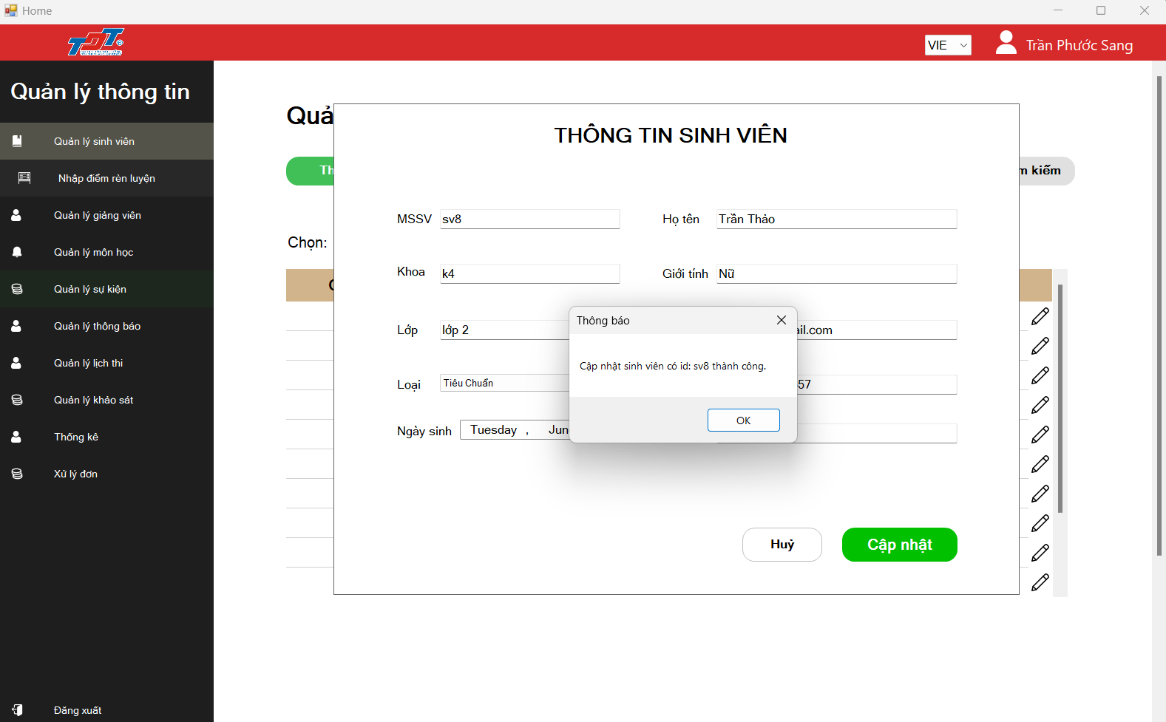  
Hình 2.2.3 Thông báo cập nhật sinh viên thành công

## **Xóa sinh viên**

Bước 1: Quản trị viên chọn mục “*Quản lý sinh viên*” ở giao diện trang chủ của quản trị viên



Hình 2.3.1 Giao diện quản lý sinh viên

Bước 2: Quản trị viên nhấn vào nút chọn có biểu tượng là nút check (ô vuông) mà sinh viên muốn xóa, giao diện sẽ hiện chọn sinh viên muốn xóa

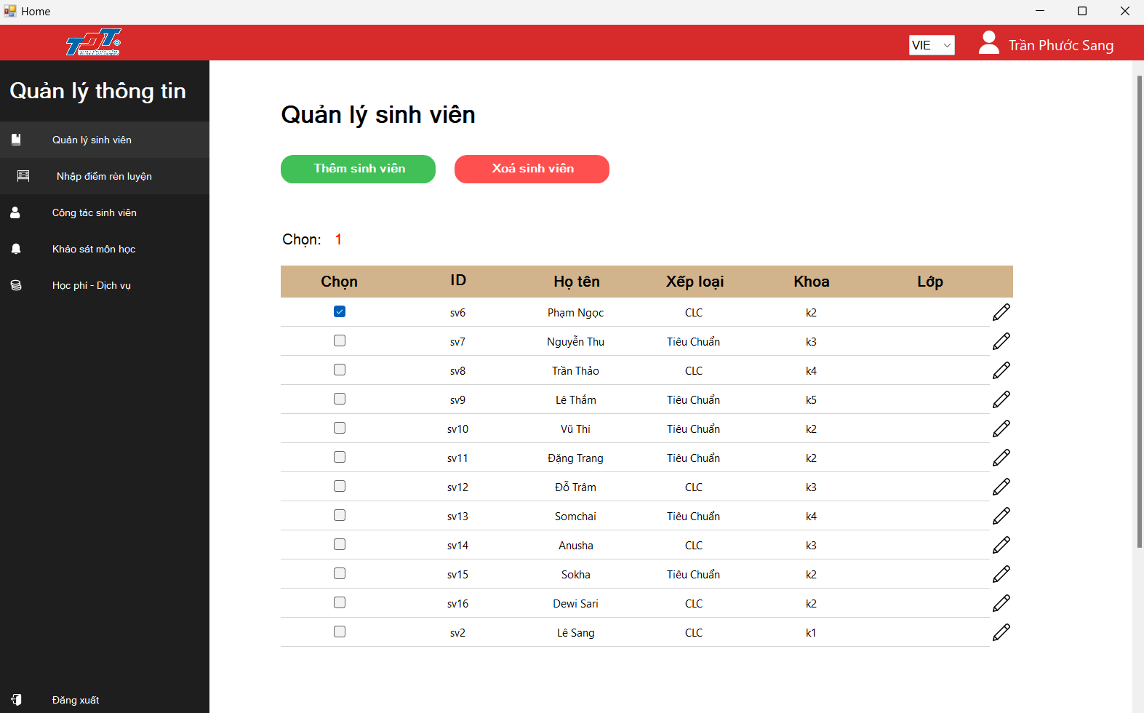

Hình 2.3.2 Giao diện chọn sinh viên muốn xóa

Bước 3: Nhấn vào nút “*Xóa sinh viên*” để tiến hành xóa sinh viên trên hệ thống. Một thông báo xóa thành công sẽ hiện ra thông báo cho người dùng.

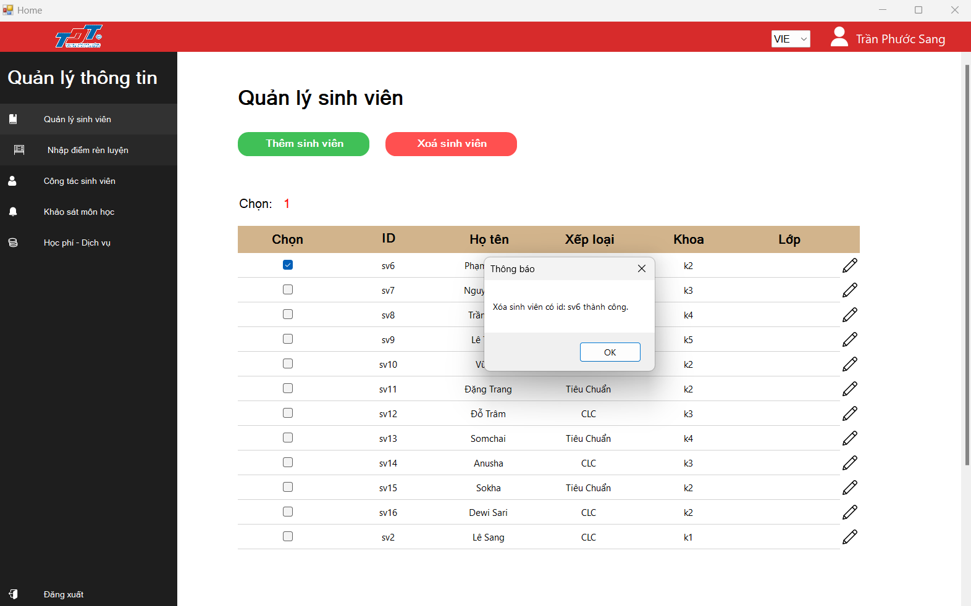

Hình 2.3.3 Thông báo xóa sinh viên thành công

## **Thêm giảng viên**

Bước 1: Quản trị viên chọn mục “*Quản lý giảng viên*” ở giao diện trang chủ của quản trị viên

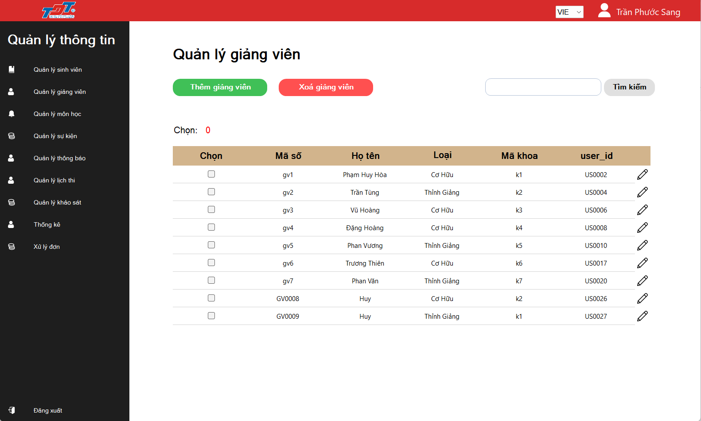

Hình 2.4.1 Giao diện quản lý giảng viên

Bước 2: Quản trị viên nhấn vào nút “*Thêm giảng viên”*, một cửa sổ nhập thông tin giảng viên sẽ hiện lên.

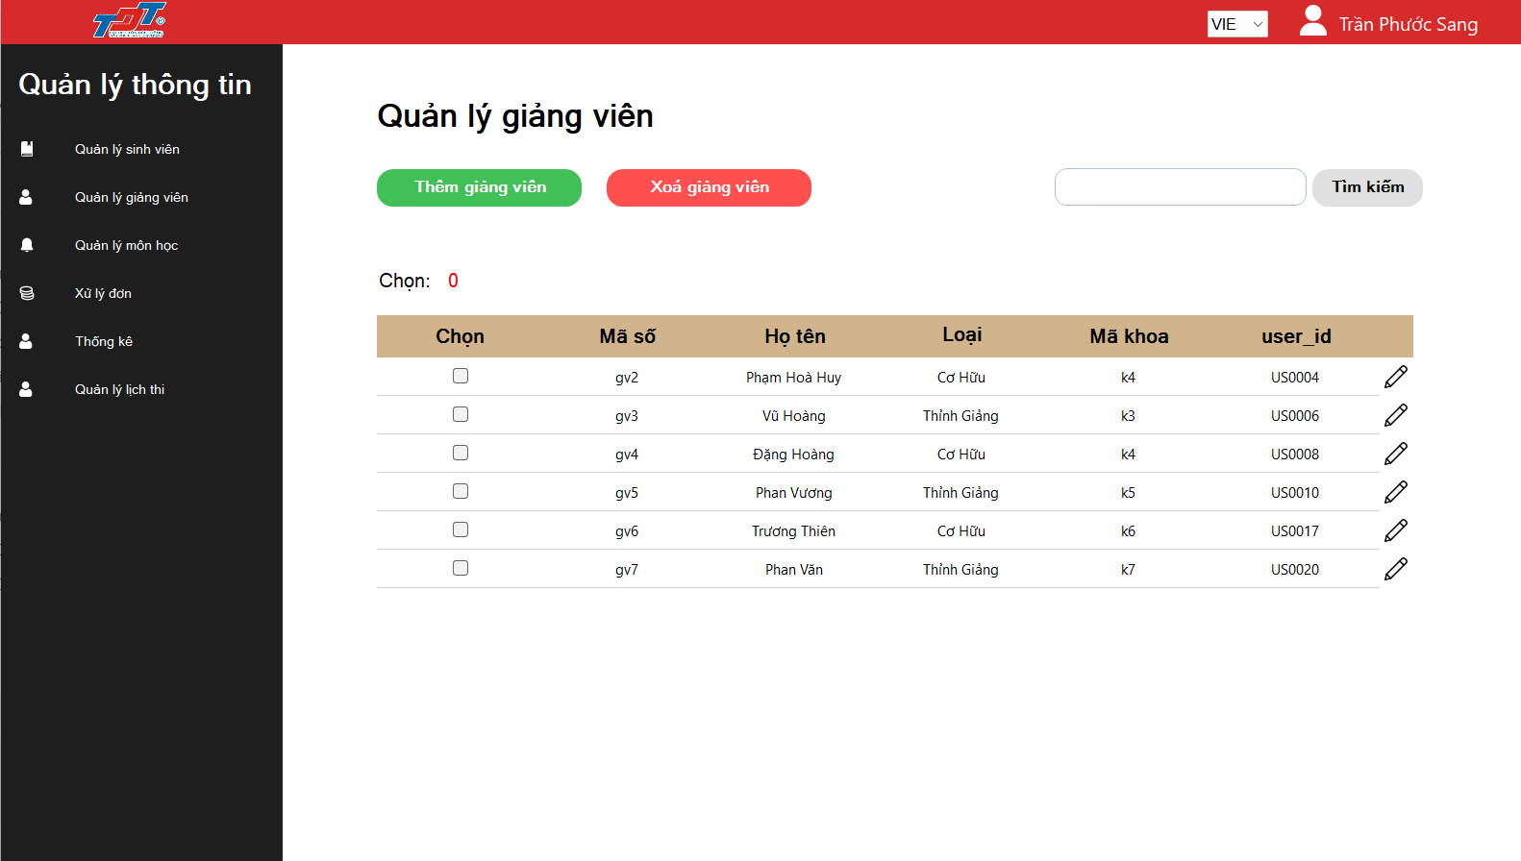

Hình 2.4.2 Giao diện cửa sổ thêm giảng viên

Bước 3: Nhập các thông tin sinh viên cần thêm

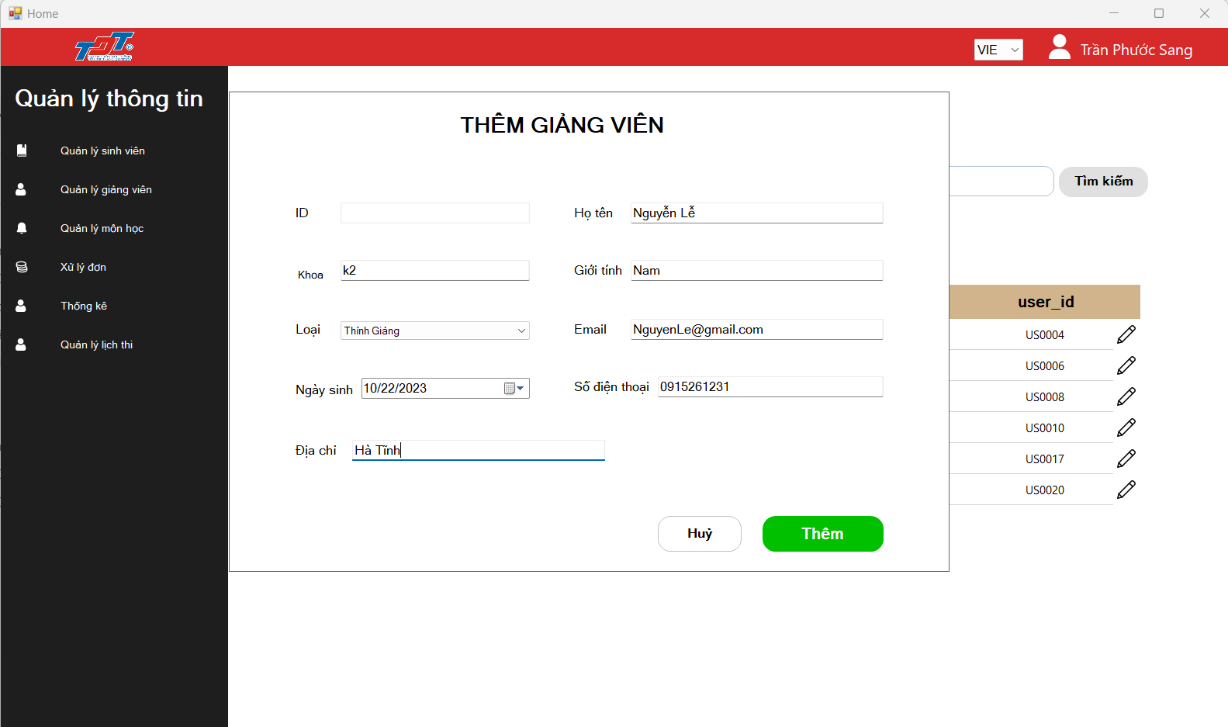

Hình 2.4.3 Nhập thông tin giảng viên

Bước 4: Nhấn vào nút “*Thêm*” để tiến hành thêm sinh viên vào hệ thống. Một thông báo thêm thành công sẽ hiện ra thông báo cho người dùng.

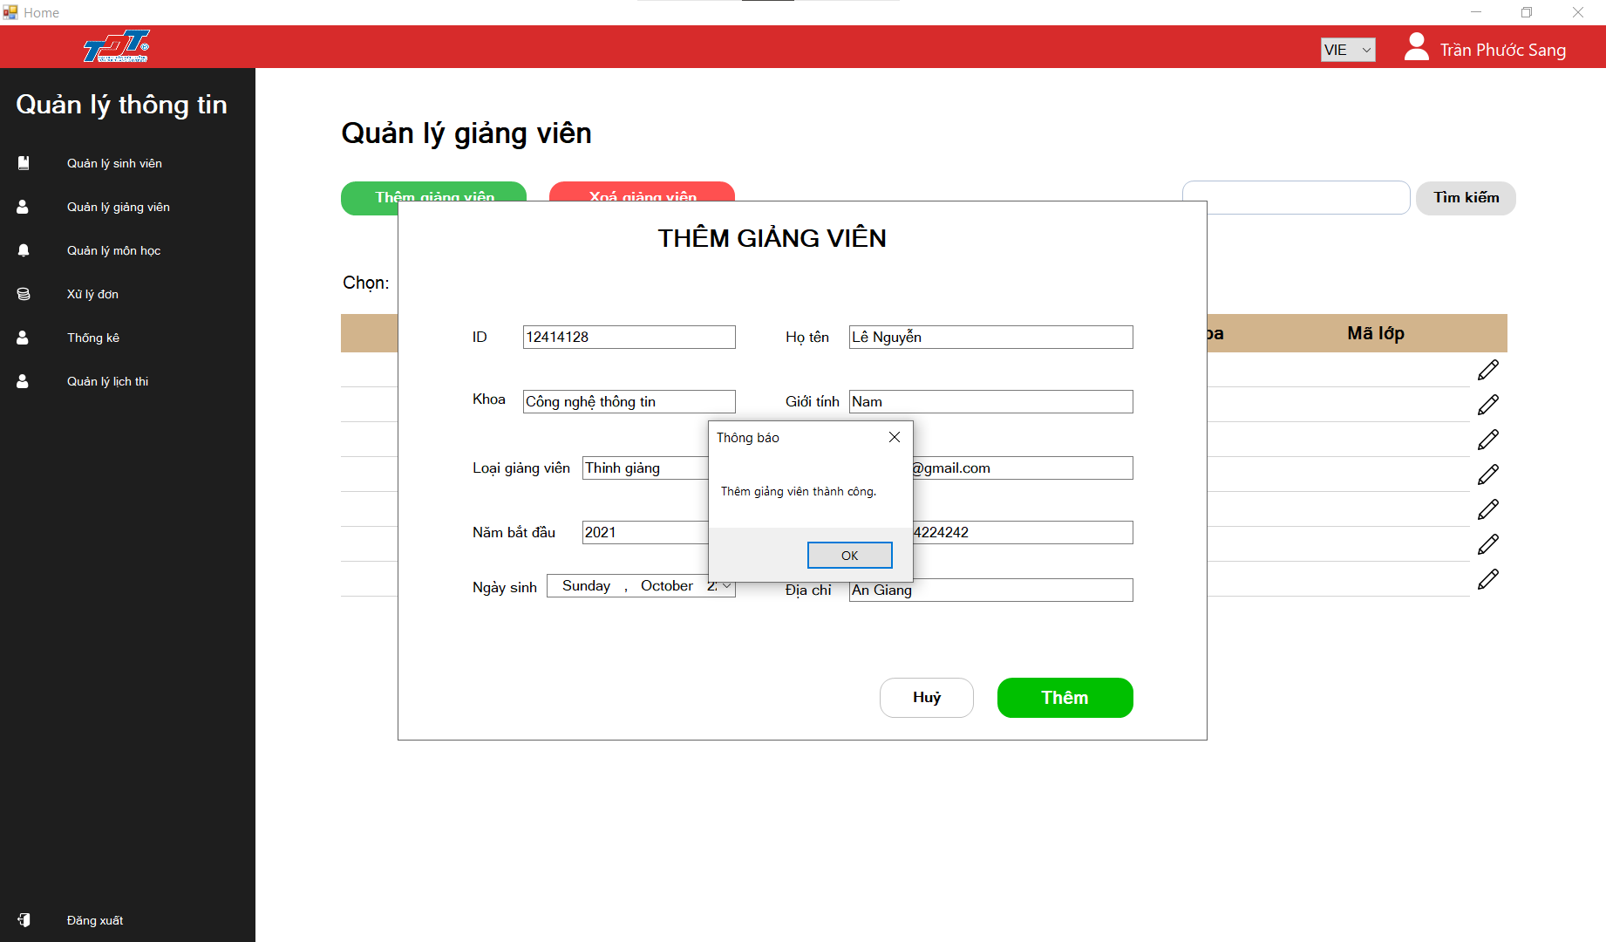

Hình 2.4.4 Thông báo thêm giảng viên thành công

## **Sửa giảng viên**

Bước 1: Quản trị viên chọn mục “*Quản lý Giảng Viên*” ở giao diện trang chủ của quản trị viên

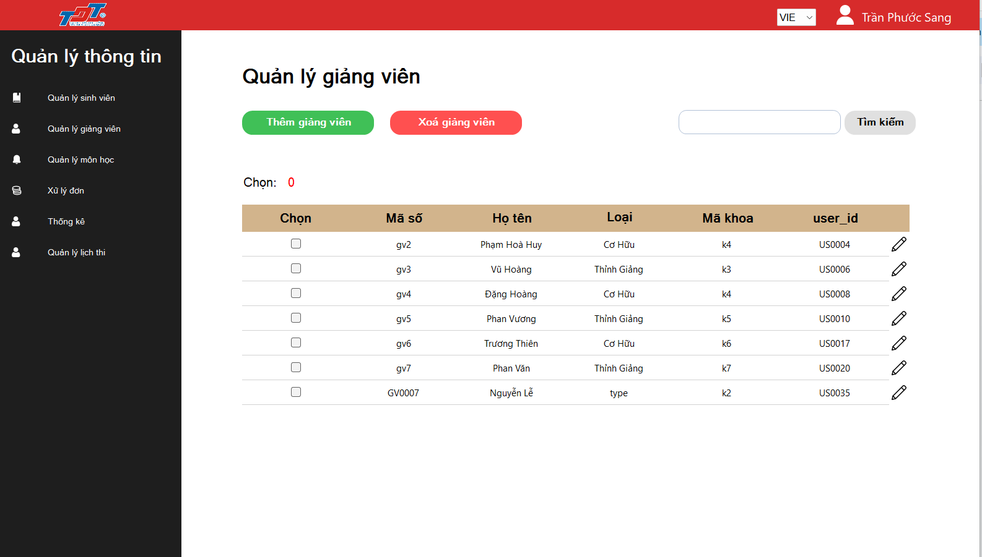

Hình 2.5.1 Giao diện quản lý Giảng Viên

Bước 2: Quản trị viên nhấn vào nút edit có biểu tượng cây bút chì bên phải ngoài cùng mỗi dòng, một cửa sổ thông tin giảng viên sẽ hiện lên

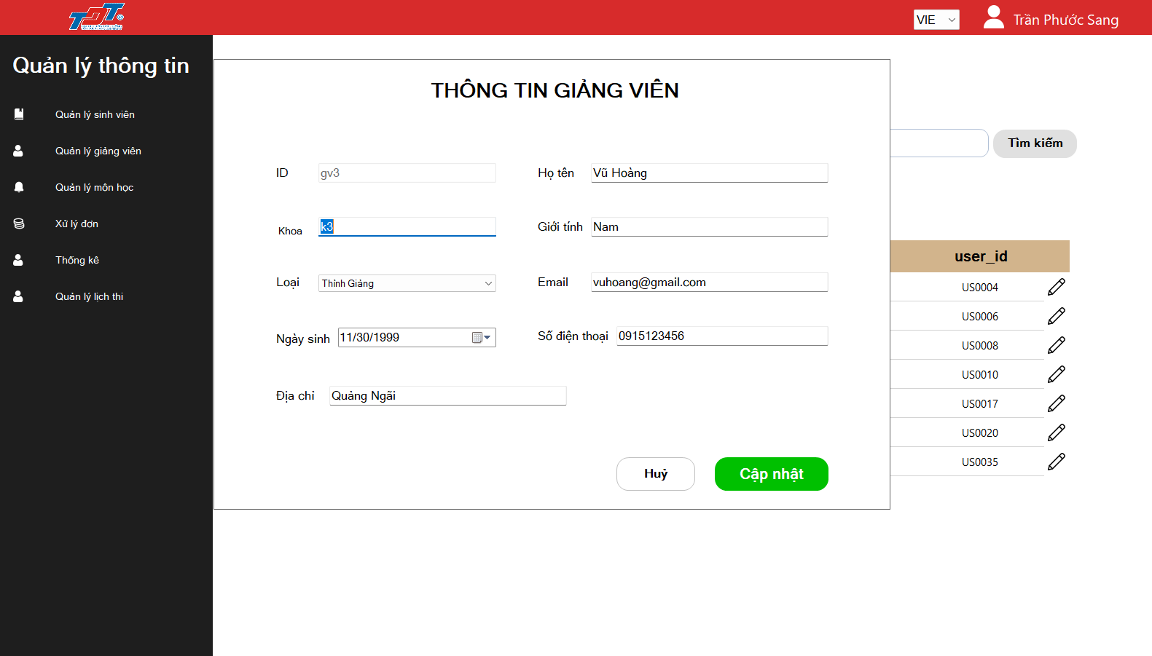

Hình 2.5.2 Cập nhật thông tin giảng viên

Bước 3: Nhấn vào nút “*Cập nhật*” để tiến hành cập nhật giảng viên vào hệ thống. Một thông báo cập nhật thành công sẽ hiện ra thông báo cho người dùng.

Hình 2.5.3 Thông báo cập nhật giảng viên thành công

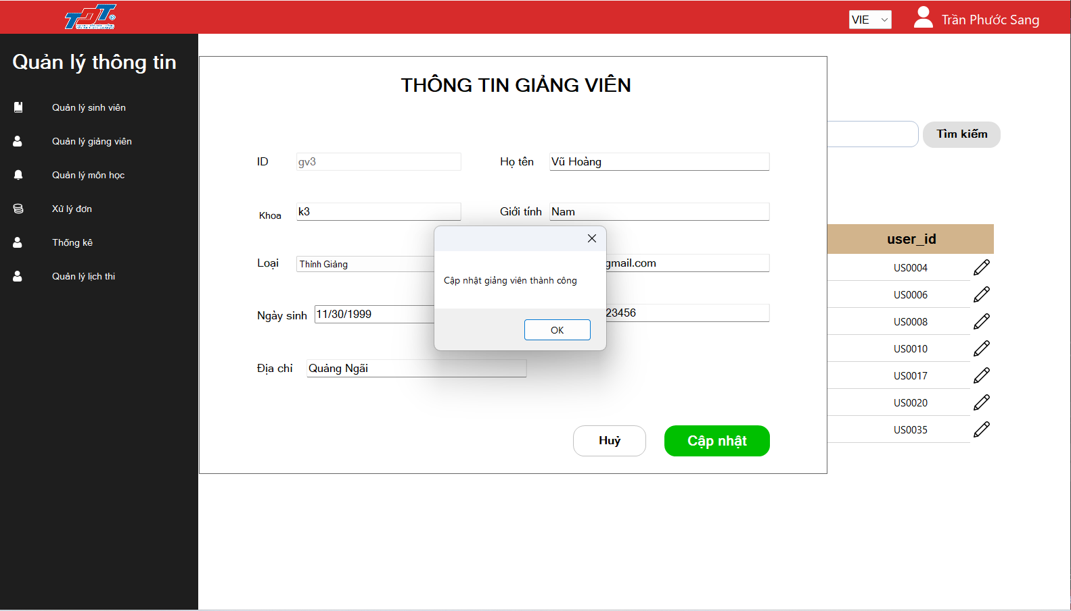

## **Xóa giảng viên**

Bước 1: Quản trị viên chọn mục “*Quản lý Giảng Viên*” ở giao diện trang chủ của quản trị viên



Hình 2.6.1 Giao diện quản lý Giảng viên

Bước 2: Quản trị viên nhấn vào nút chọn có biểu tượng là nút check (ô vuông) mà giảng viên muốn xóa, giao diện sẽ hiện chọn giảng viên muốn xóa

Hình 2.6.2 Giao diện chọn giảng viên muốn xóa

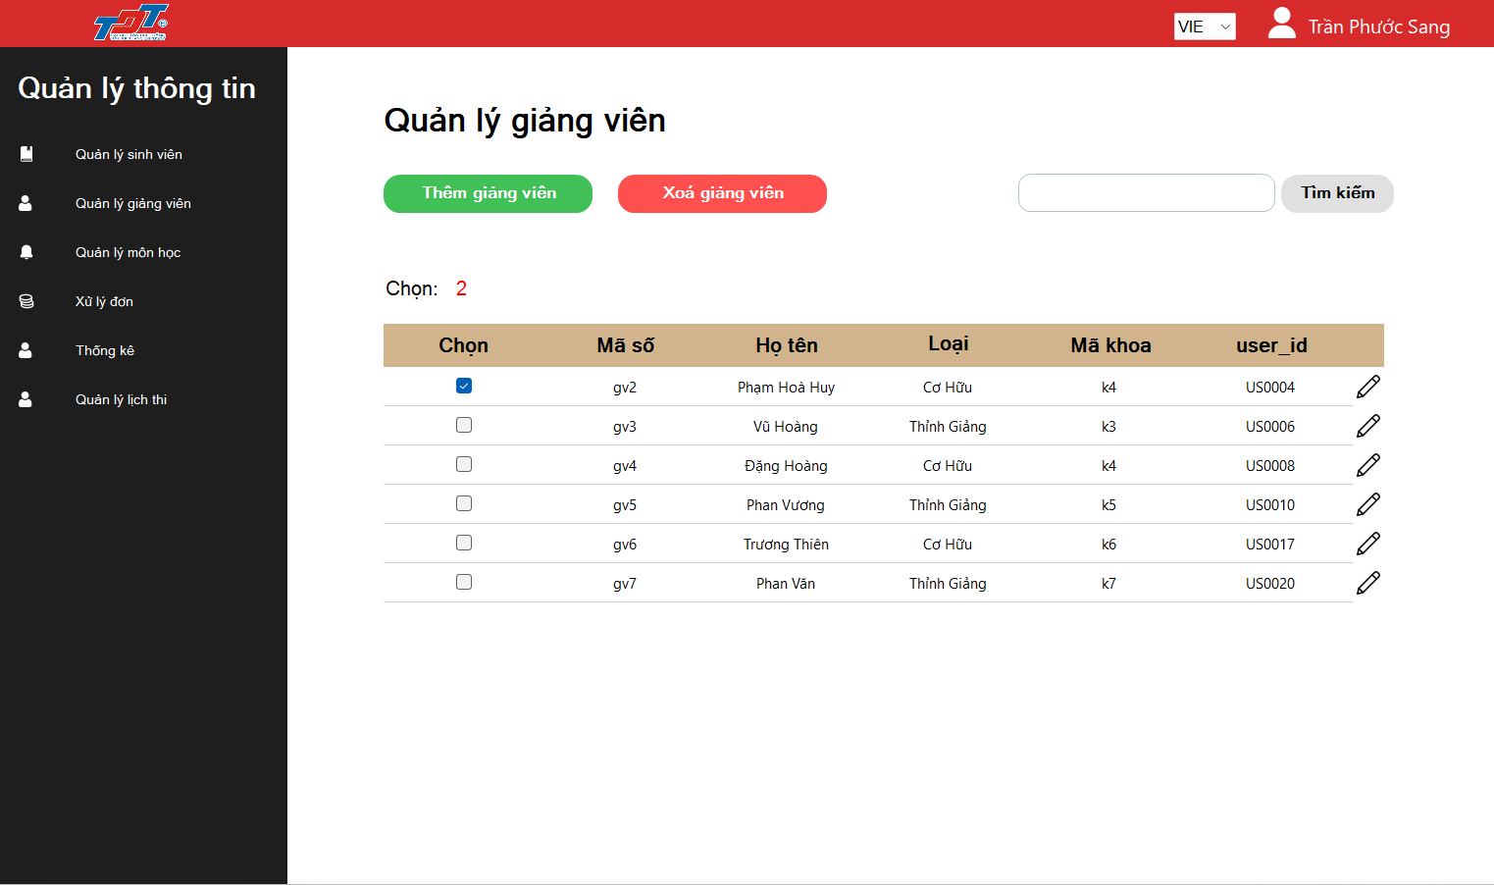

Bước 3: Nhấn vào nút “*Xóa Giảng Viên*” để tiến hành xóa giảng viên trên hệ thống. Một thông báo xóa thành công sẽ hiện ra thông báo cho người dùng.

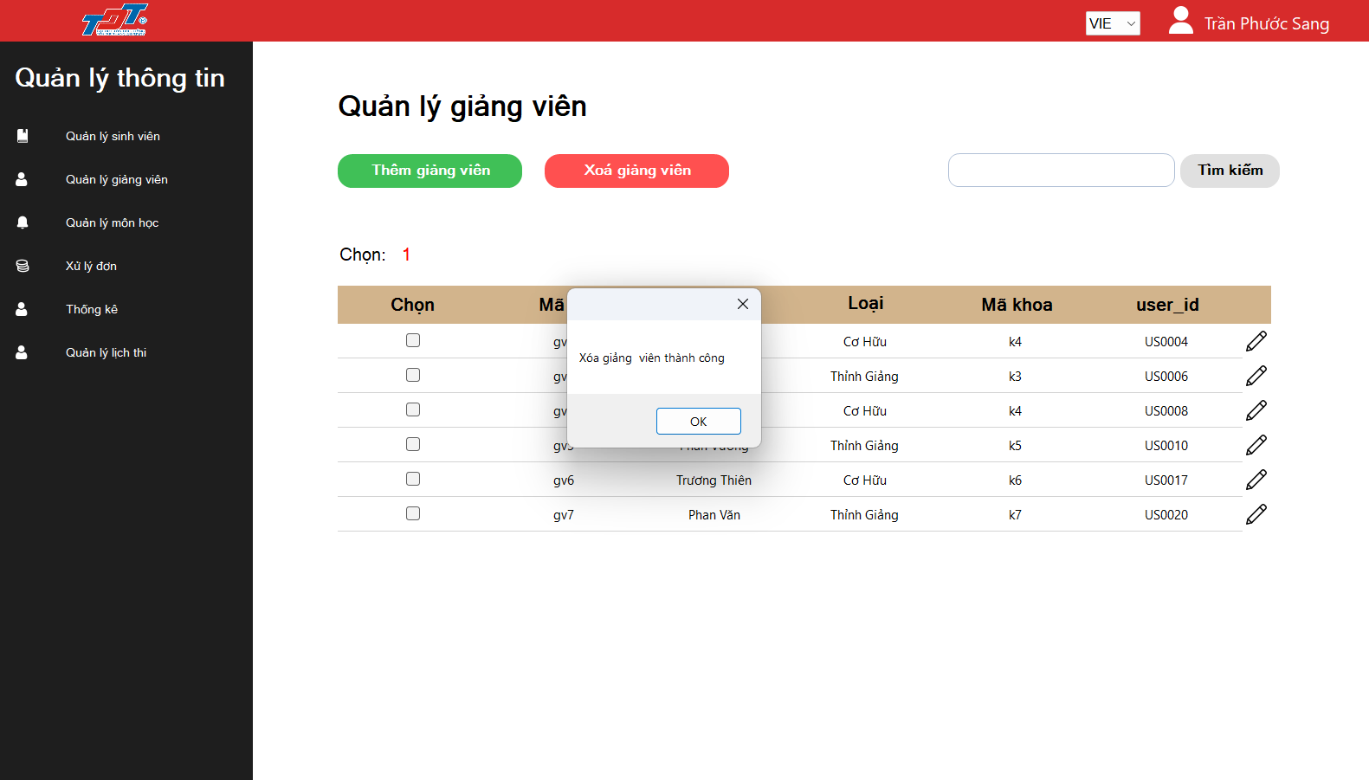

Hình 2.6.3 Thông báo xóa giảng viên thành công

## **Thêm lịch thi**

Bước 1: Quản trị viên chọn mục “*Quản lý lịch thi*” ở giao diện trang chủ của quản trị viên

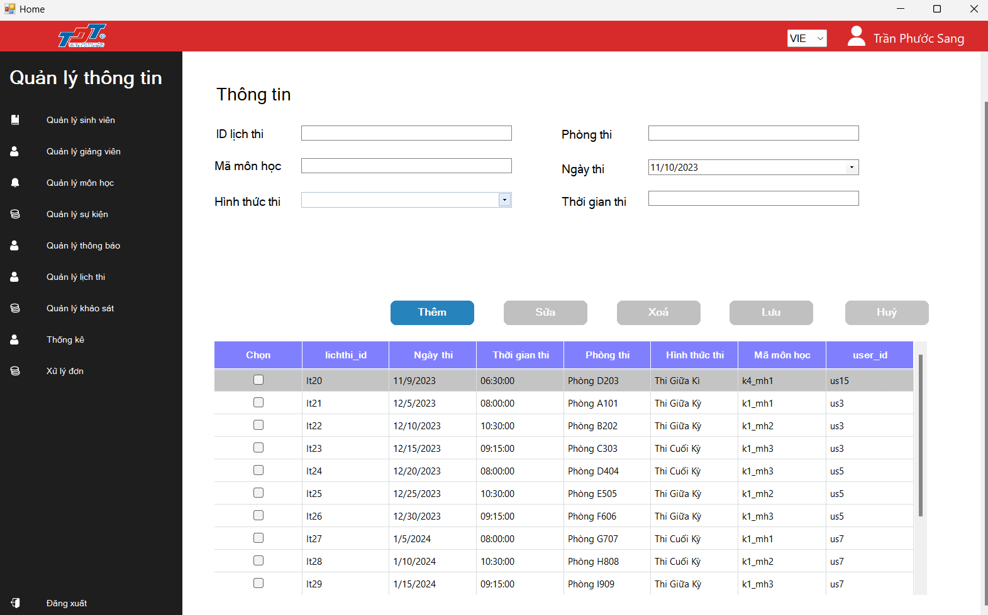

Hình 2.7.1 Giao diện quản lý lịch thi

Bước 2: Quản trị viên nhấn vào nút “*Thêm”*, và điền thông tin lịch thi cần thêm

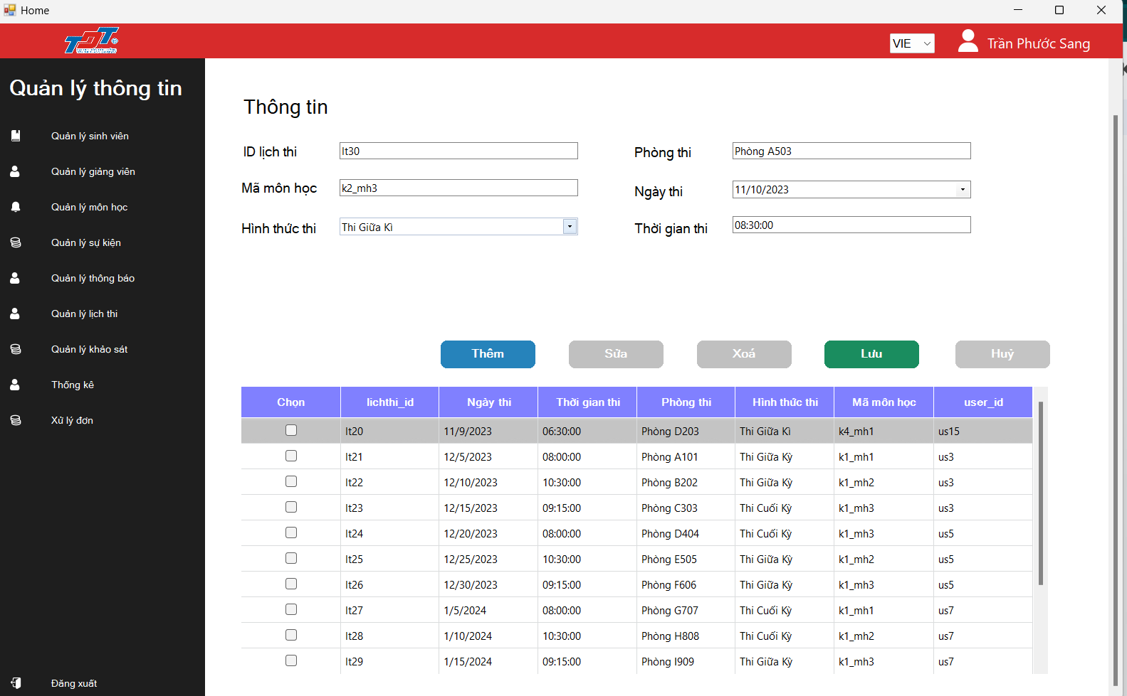

Hình 2.7.2 Giao diện thêm thông tin lịch thi

Bước 3: Nhấn vào nút “*Lưu*” để tiến hành thêm lịch thi vào hệ thống. Một lịch thi thêm thành công sẽ hiện ra thông báo cho người dùng.

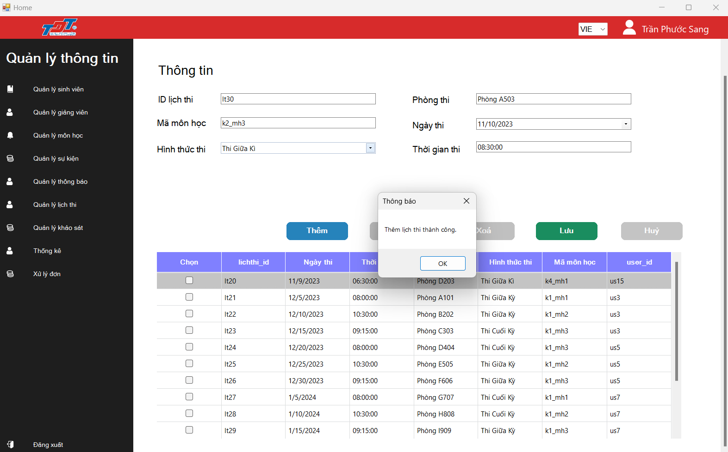

Hình 2.7.3 Thông báo thêm lịch thi thành công

## **Sửa lịch thi**

Bước 1: Quản trị viên chọn mục “*Quản lý lịch thi*” ở giao diện trang chủ của quản trị viên



Hình 2.8.1 Giao diện quản lý lịch thi

Bước 2: Quản trị viên nhấn vào nút check ở cột chọn (cột đầu tiên), sau đó ấn vào nút sửa để sửa thông tin lịch thi

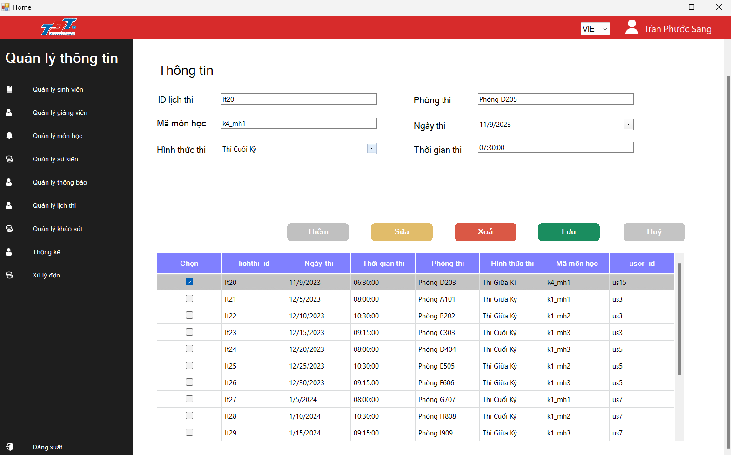

Hình 2.8.2 Cập nhật thông tin lịch thi

Bước 3: Nhấn vào nút “*Lưu*” để tiến hành cập nhật lịch thi vào hệ thống. Một thông báo cập nhật thành công sẽ hiện ra thông báo cho người dùng.

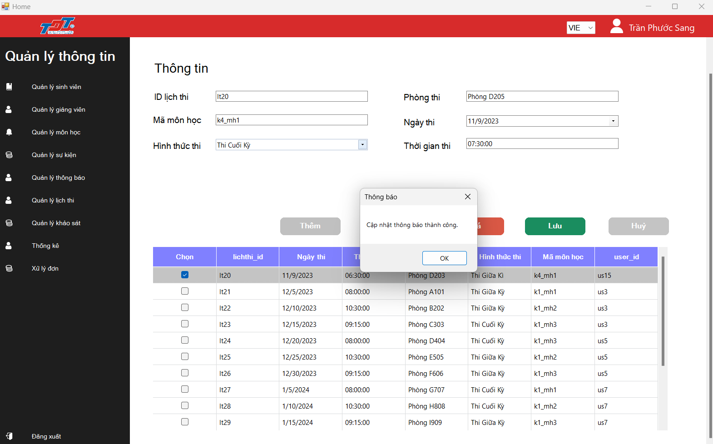

Hình 2.8.3 Thông báo cập nhật lịch thi thành công

## **Xóa lịch thi**

Bước 1: Quản trị viên chọn mục “*Quản lý lịch thi*” ở giao diện trang chủ của quản trị viên



Hình 2.9.1 Giao diện quản lý lịch thi

Bước 2: Quản trị viên nhấn vào nút chọn có biểu tượng là nút check (ô vuông) mà lịch thi muốn xóa, giao diện sẽ hiện chọn lịch thi muốn xóa

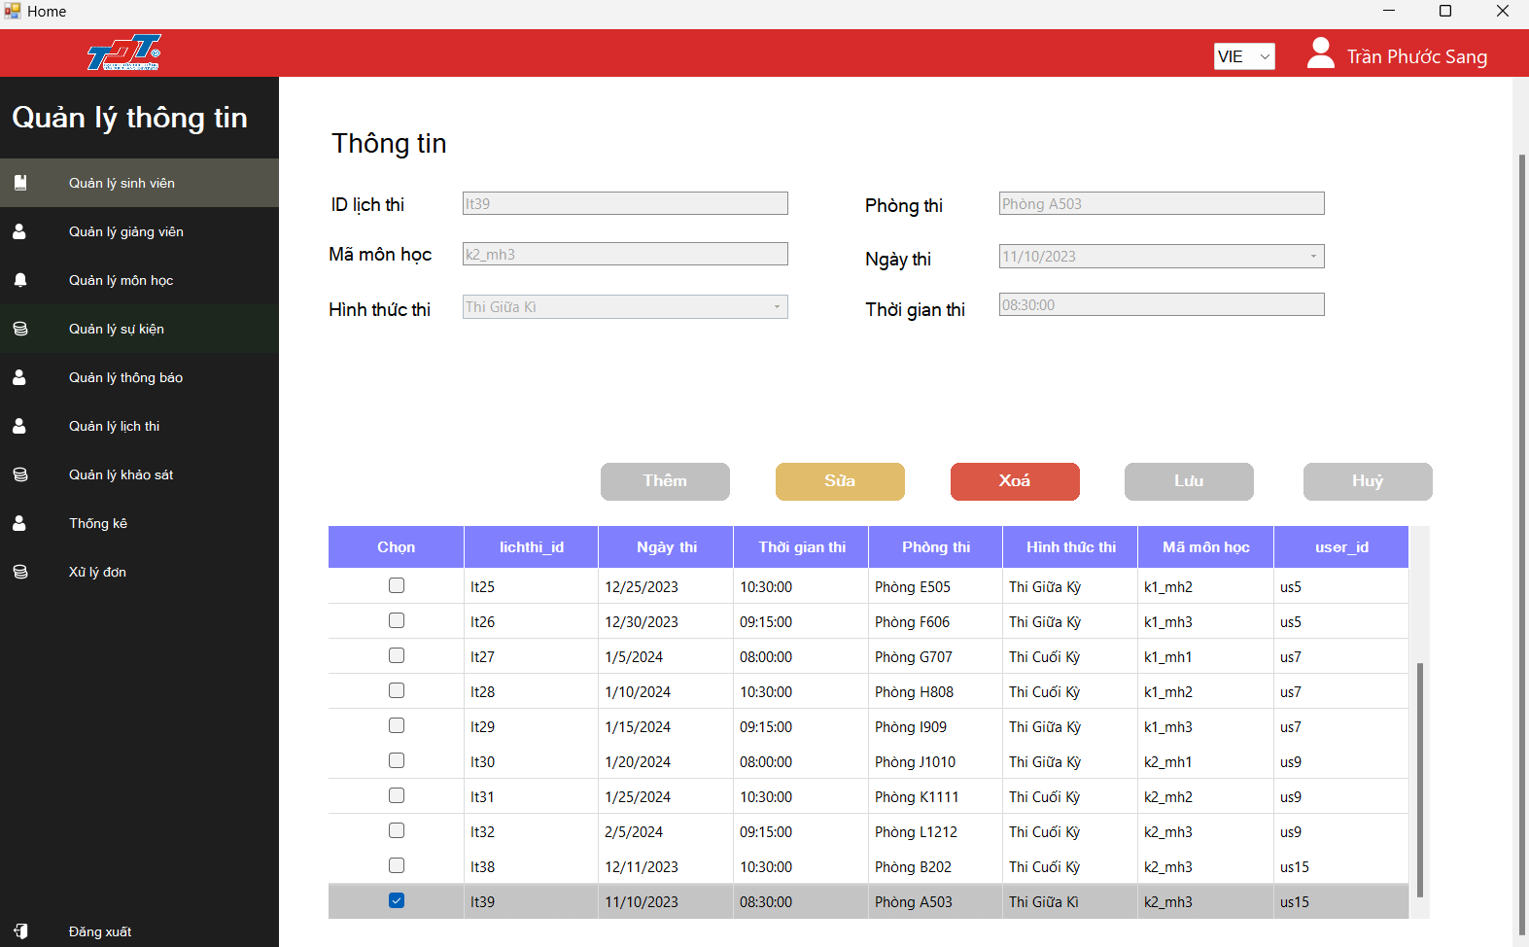

Hình 2.9.2 Giao diện chọn lịch thi muốn xóa

Bước 3: Nhấn vào nút “*Xóa*” để tiến hành xóa lịch thi trên hệ thống. Một thông báo xóa thành công sẽ hiện ra thông báo cho người dùng.

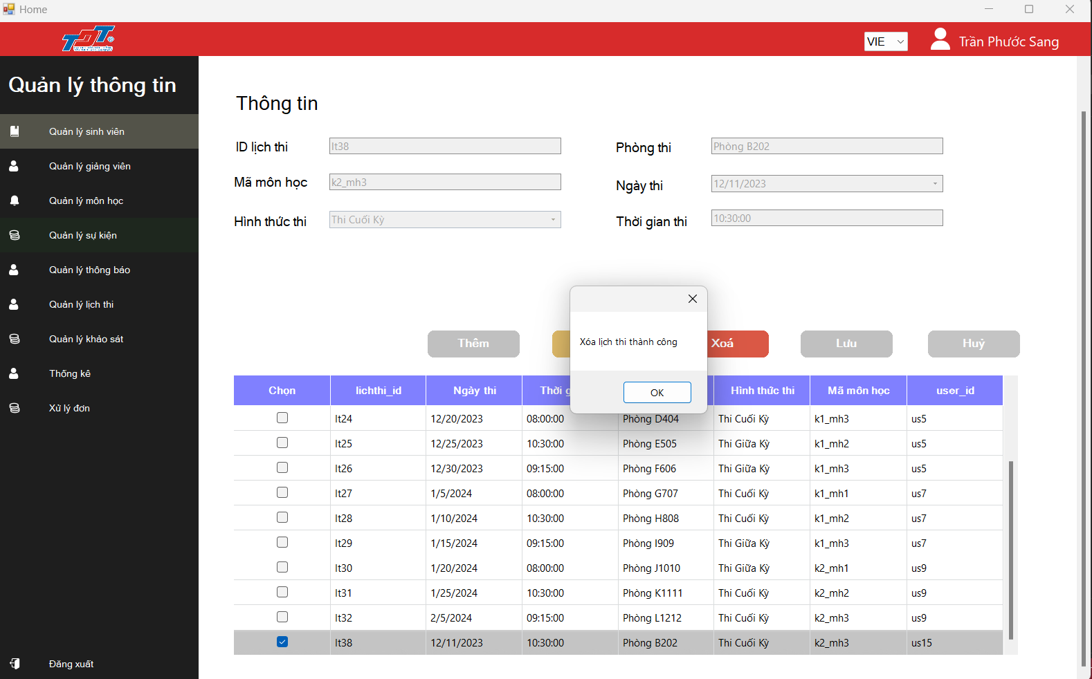

Hình 2.9.3 Thông báo xóa lịch thi thành công

## **Thêm sự kiện điểm rèn luyện**

Bước 1: Quản trị viên chọn mục “*Quản lý sự kiện*” ở giao diện trang chủ của quản trị viên

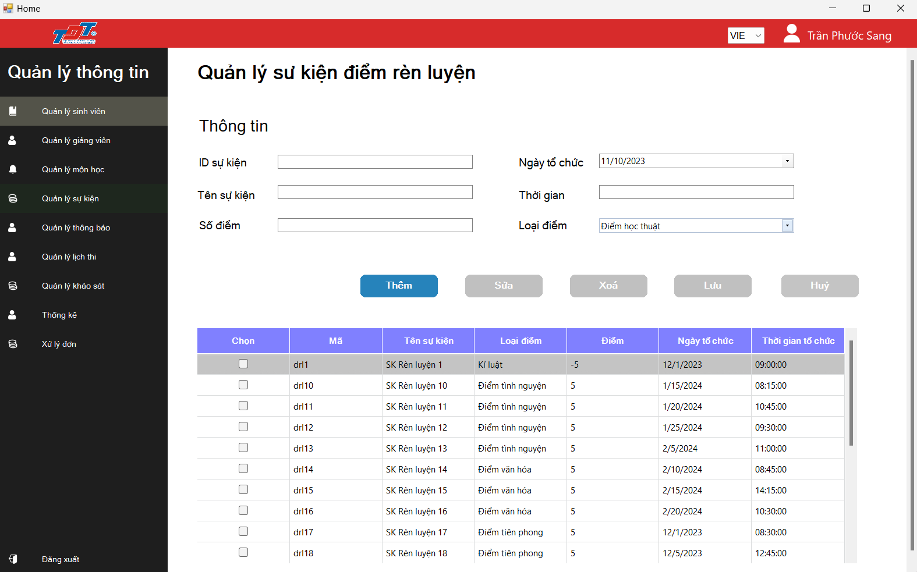

Hình 2.10.1 Giao diện quản lý sự kiện

Bước 2: Quản trị viên nhấn vào nút “*Thêm”*, và điền thông tin sự kiện cần thêm

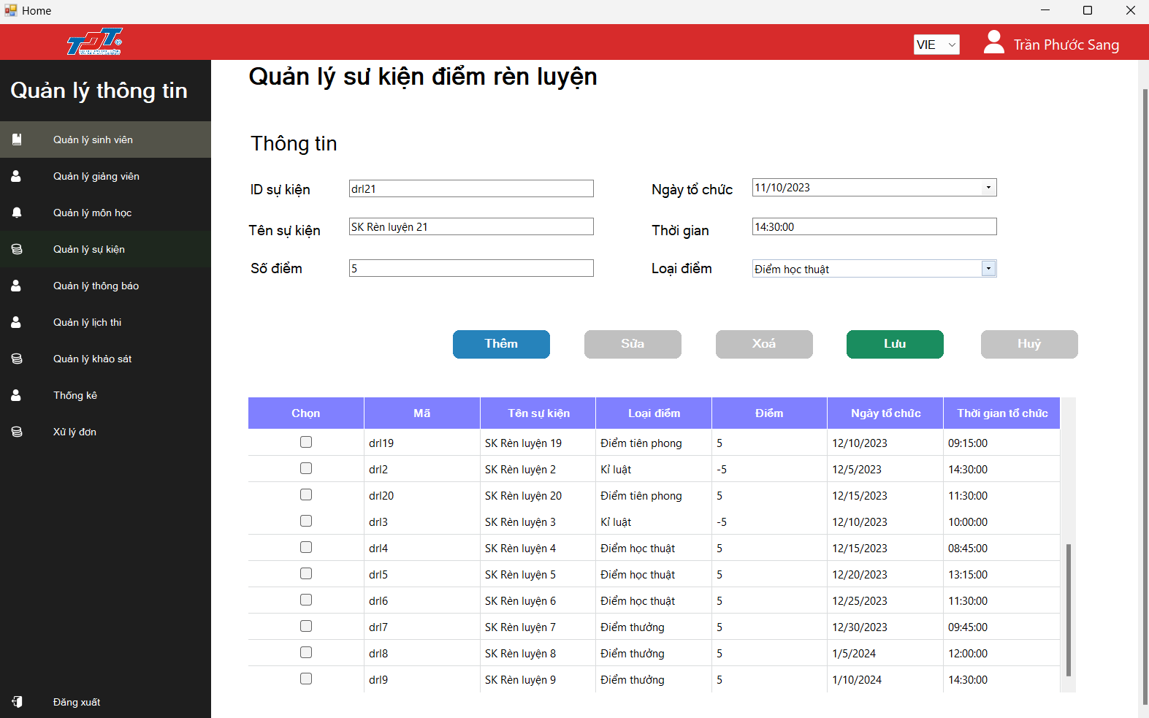

Hình 2.10.2 Giao diện thêm thông tin sự kiện

Bước 3: Nhấn vào nút “*Lưu*” để tiến hành thêm sự kiện vào hệ thống. Một sự kiện thêm thành công sẽ hiện ra thông báo cho người dùng.

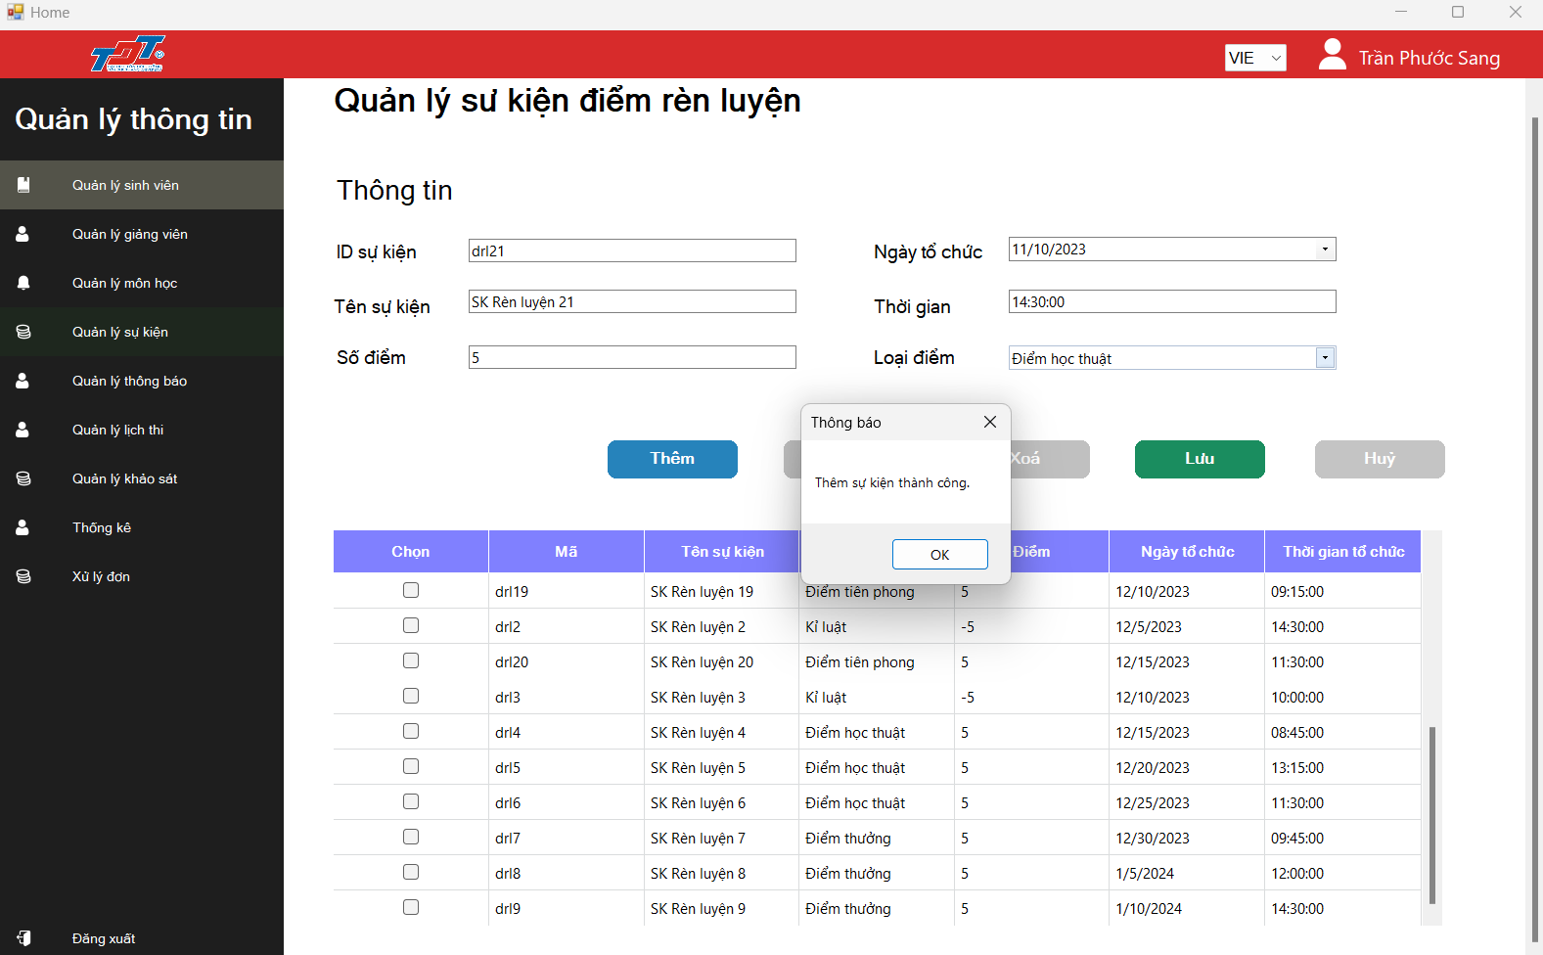

Hình 2.10.3 Thông báo thêm sự kiện thành công

## **Sửa sự kiện điểm rèn luyện**

Bước 1: Quản trị viên chọn mục “*Quản lý sự kiện*” ở giao diện trang chủ của quản trị viên



Hình 2.11.1 Giao diện quản lý sự kiện

Bước 2: Quản trị viên nhấn vào nút check ở cột chọn (cột đầu tiên), sau đó ấn vào nút sửa để sửa thông tin sự kiện



Hình 2.8.2 Cập nhật thông tin sự kiện

Bước 3: Nhấn vào nút “*Lưu*” để tiến hành cập nhật sự kiện vào hệ thống. Một thông báo cập nhật thành công sẽ hiện ra thông báo cho người dùng.

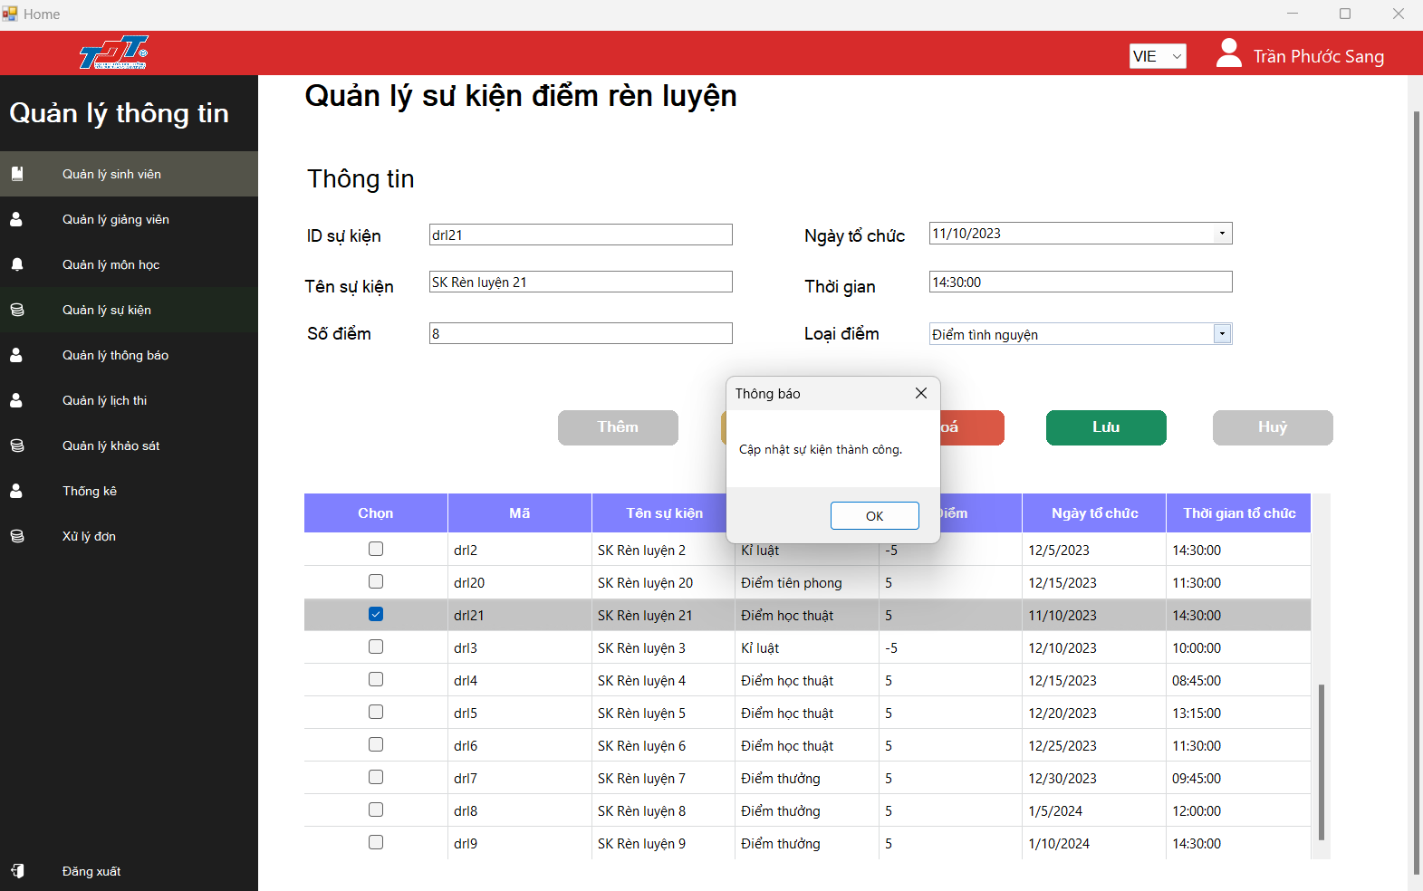

Hình 2.11.3 Thông báo cập nhật sự kiện thành công

## **Xóa sự kiện điểm rèn luyện**

Bước 1: Quản trị viên chọn mục “*Quản lý sự kiện*” ở giao diện trang chủ của quản trị viên



Hình 2.12.1 Giao diện quản lý sự kiện

Bước 2: Quản trị viên nhấn vào nút chọn có biểu tượng là nút check (ô vuông) mà sự kiện muốn xóa, giao diện sẽ hiện chọn sự kiện muốn xóa

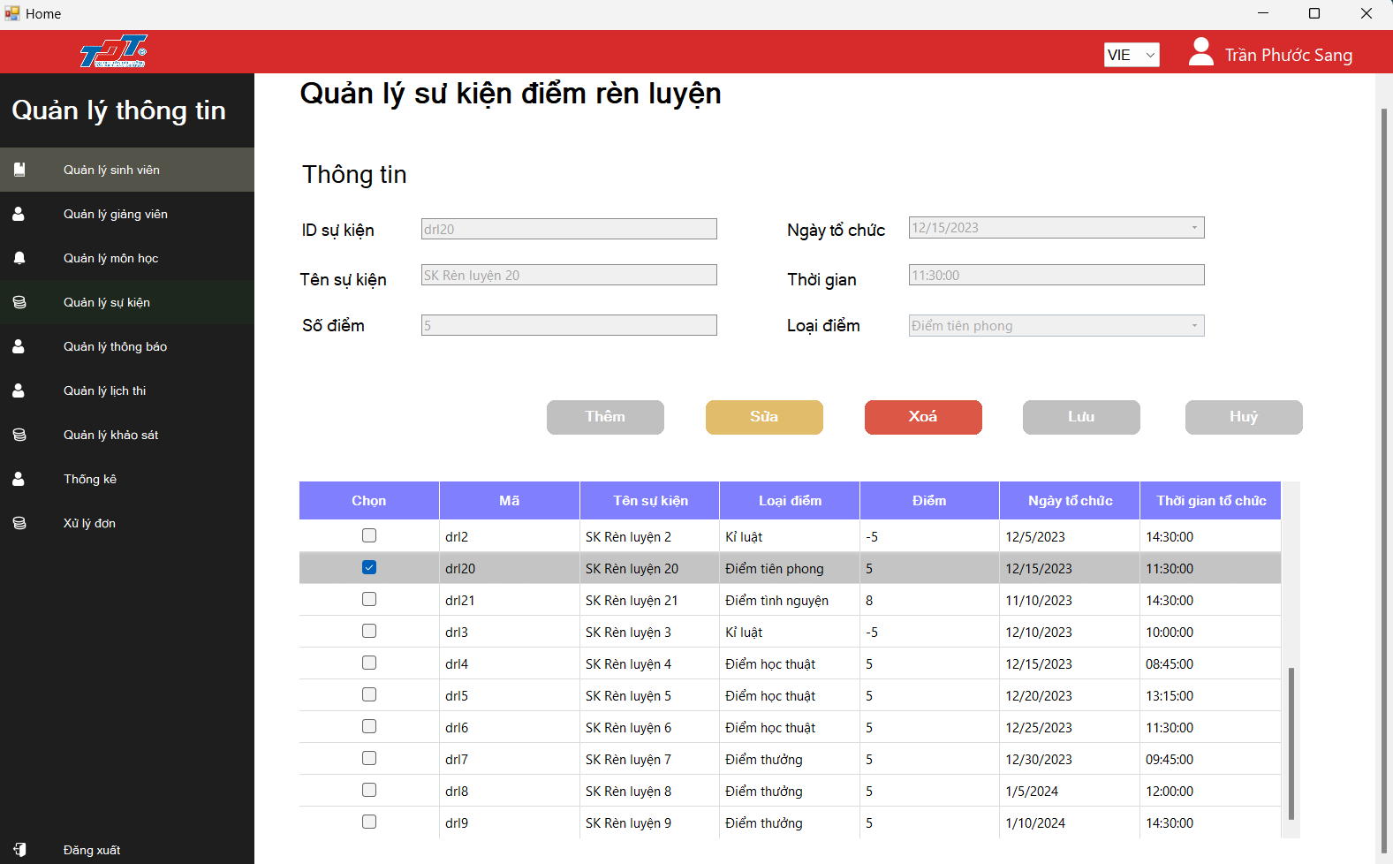

Hình 2.12.2 Giao diện chọn sự kiện muốn xóa

Bước 3: Nhấn vào nút “*Xóa*” để tiến hành xóa sự kiện trên hệ thống. Một thông báo xóa thành công sẽ hiện ra thông báo cho người dùng.

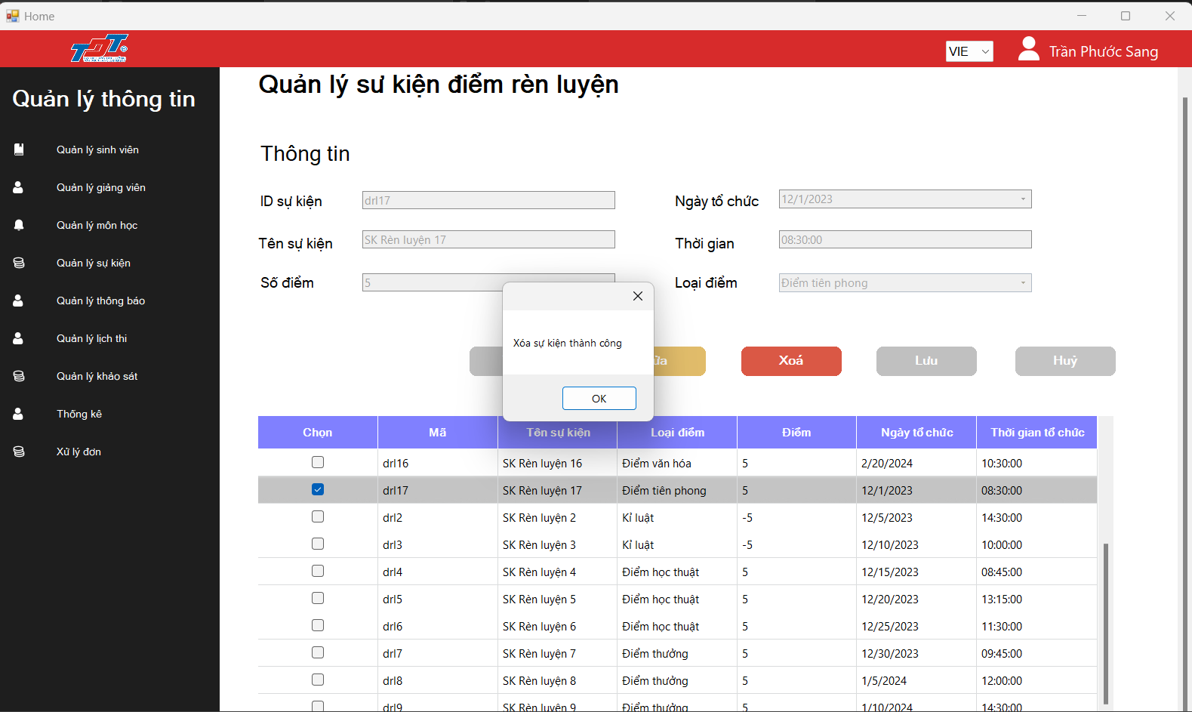

Hình 2.12.3 Thông báo xóa sự kiện thành công

## **Thêm thông báo**

Bước 1: Quản trị viên chọn mục “*Quản lý thông báo*” ở giao diện trang chủ của quản trị viên

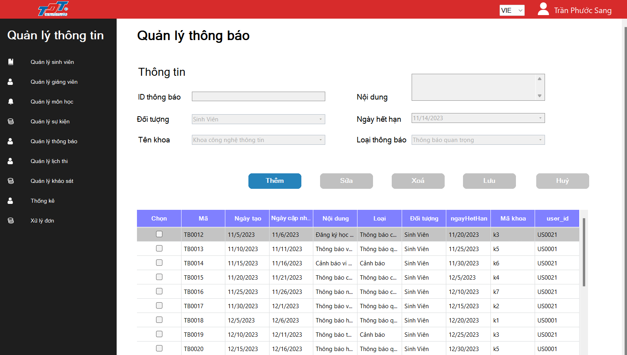

Hình 2.13.1 Giao diện quản lý thông báo

Bước 2: Quản trị viên nhấn vào nút “*Thêm”*, và điền thông tin thông báo cần thêm

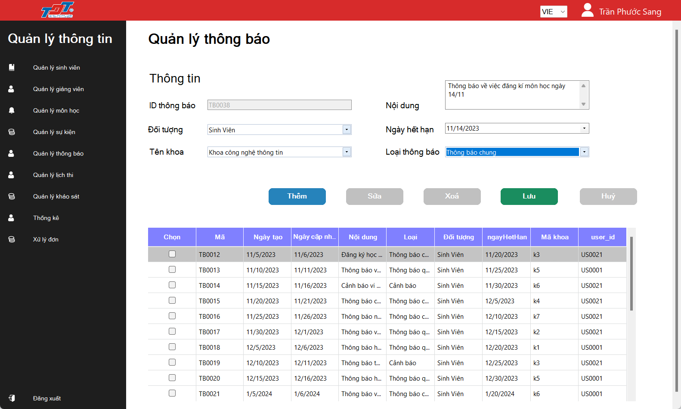

Hình 2.13.2 Giao diện thêm thông tin lịch thi

Bước 3: Nhấn vào nút “*Lưu*” để tiến hành thêm lịch thi vào hệ thống. Một thông báo thêm thành công sẽ hiện ra thông báo cho người dùng.

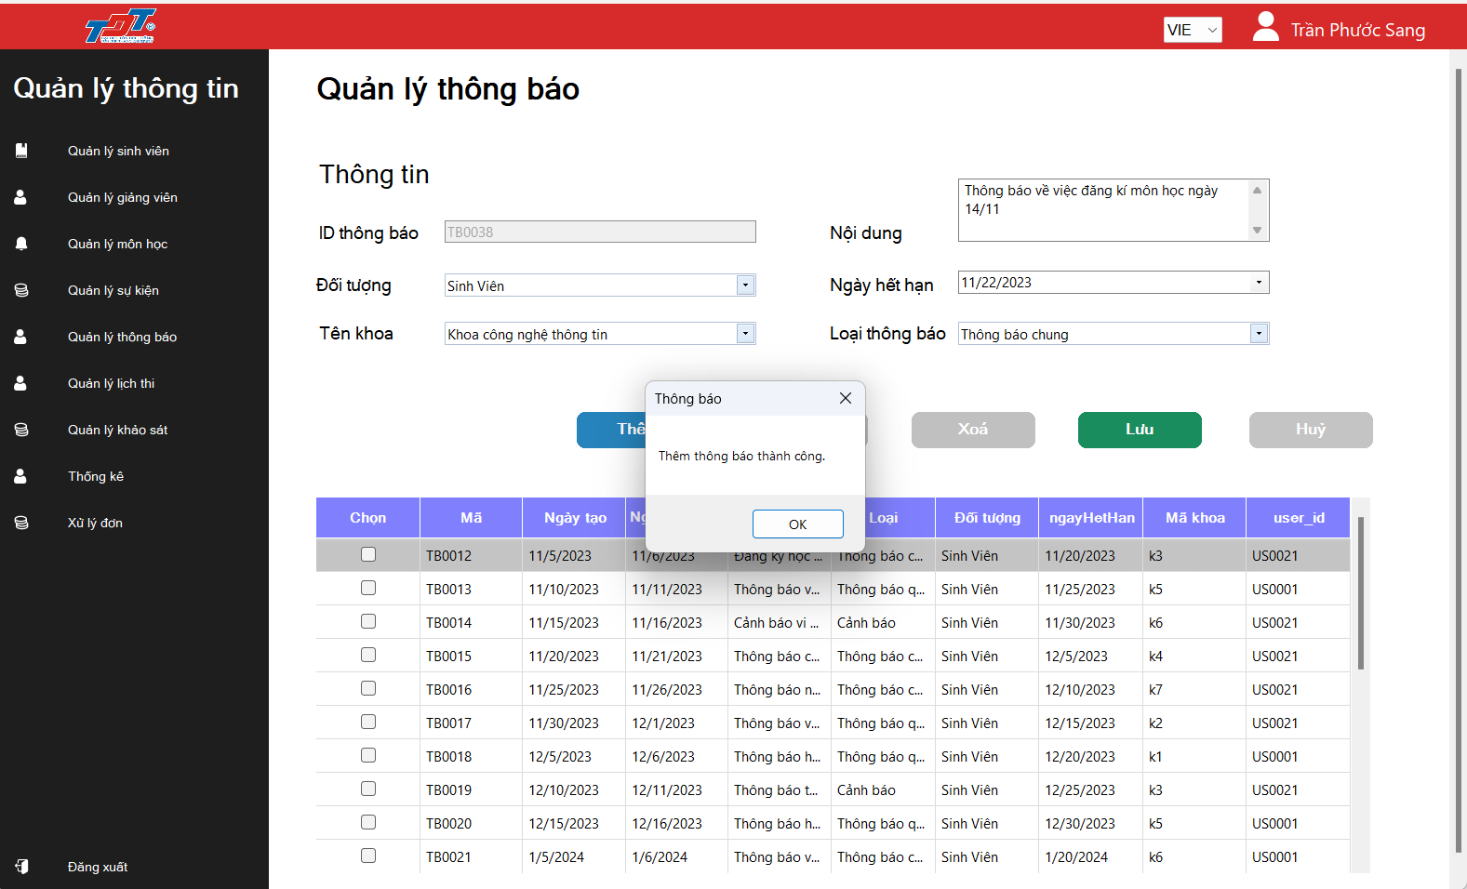

Hình 2.13.3 Thông báo thêm lịch thi thành công

## **Sửa thông báo**

Bước 1: Quản trị viên chọn mục “*Quản lý thông báo*” ở giao diện trang chủ của quản trị viên

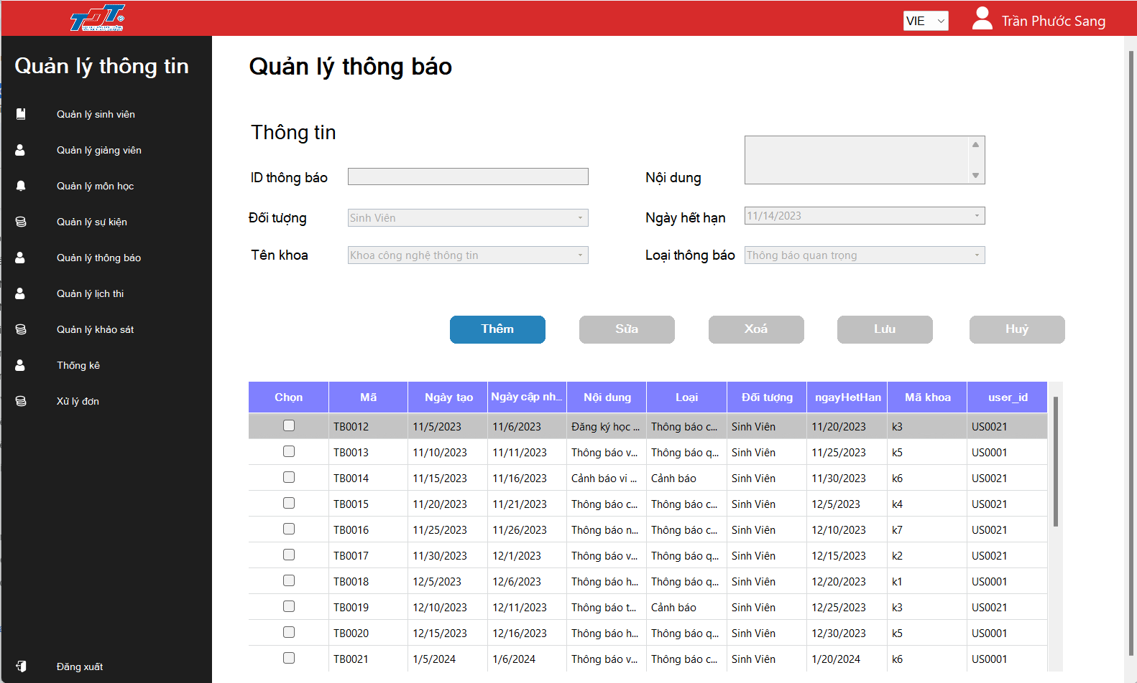

Hình 2.14.1 Giao diện quản lý thông báo

Bước 2: Quản trị viên nhấn vào nút check ở cột chọn (cột đầu tiên), sau đó ấn vào nút sửa để sửa thông tin thông báo

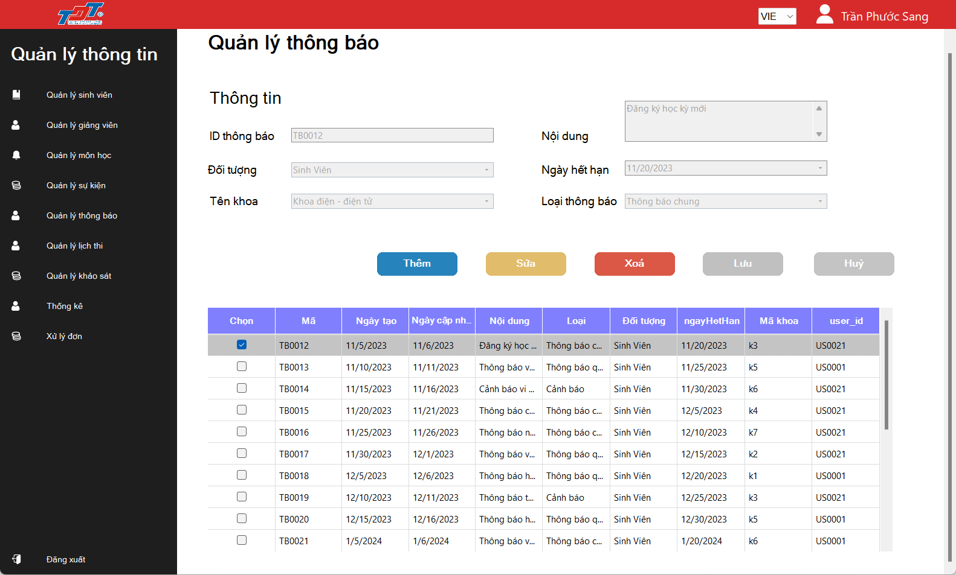

Hình 2.14.2 Cập nhật thông tin thông báo

Bước 3: Nhấn vào nút “*Lưu*” để tiến hành cập nhật thông báo vào hệ thống. Một thông báo cập nhật thành công sẽ hiện ra thông báo cho người dùng.

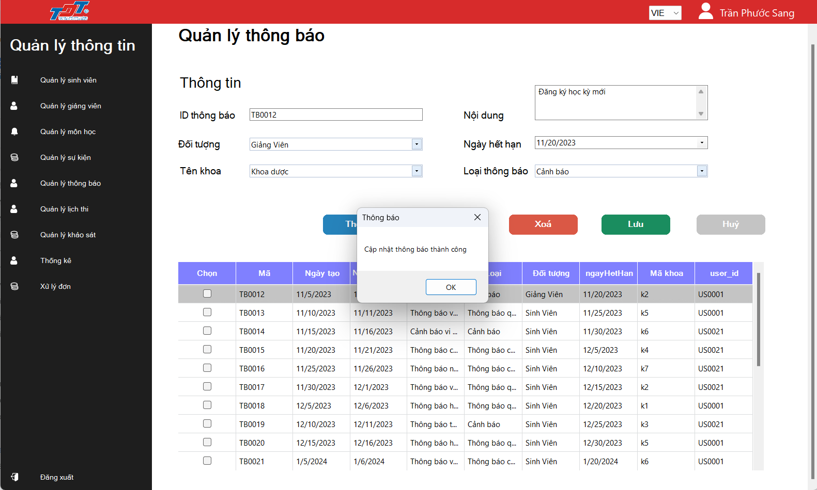

Hình 2.14.3 Thông báo cập nhật thông báo thành công

## **Xóa thông báo**

Bước 1: Quản trị viên chọn mục “*Quản lý thông báo*” ở giao diện trang chủ của quản trị viên



Hình 2.15.1 Giao diện quản lý thông báo

Bước 2: Quản trị viên nhấn vào nút chọn có biểu tượng là nút check (ô vuông) mà lịch thi muốn xóa, giao diện sẽ hiện chọn thông báo muốn xóa

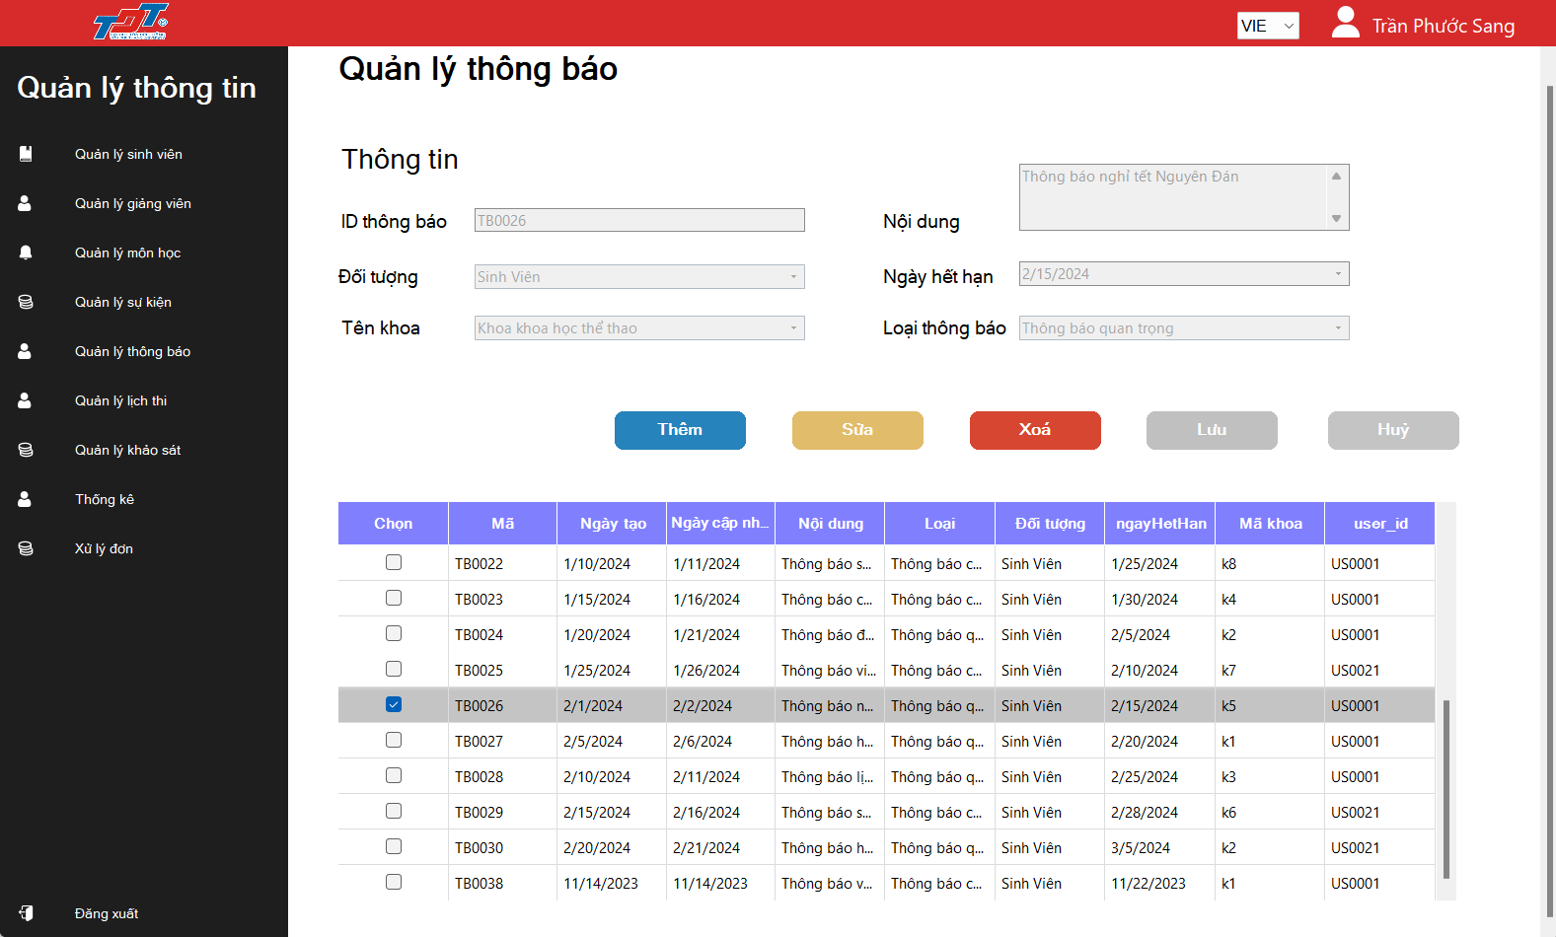

Hình 2.15.2 Giao diện chọn thông báo muốn xóa

Bước 3: Nhấn vào nút “*Xóa*” để tiến hành xóa thông báo trên hệ thống. Một thông báo xóa thành công sẽ hiện ra thông báo cho người dùng.

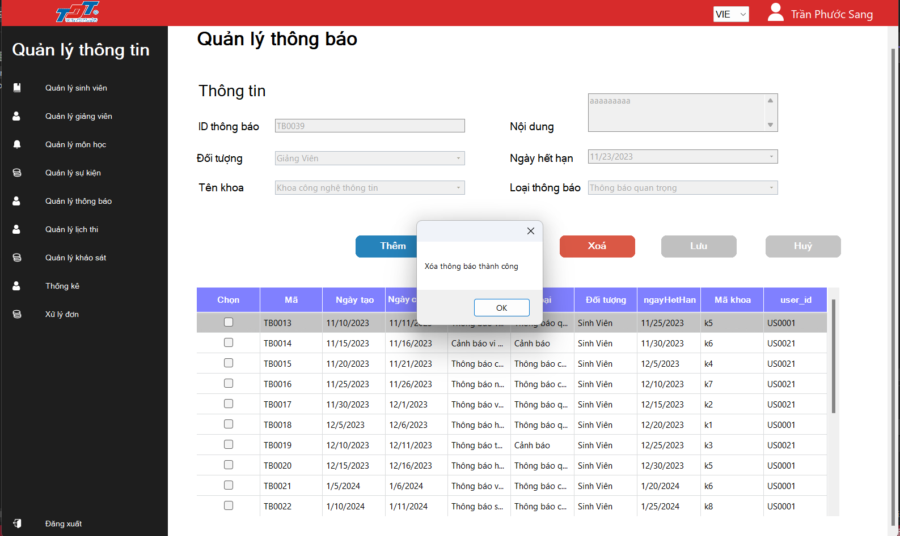

Hình 2.15.3 Thông báo xóa thông báo thành công

## **Thêm môn học**

Bước 1: Quản trị viên chọn mục “*Quản lý môn học*” ở giao diện trang chủ của quản trị viên

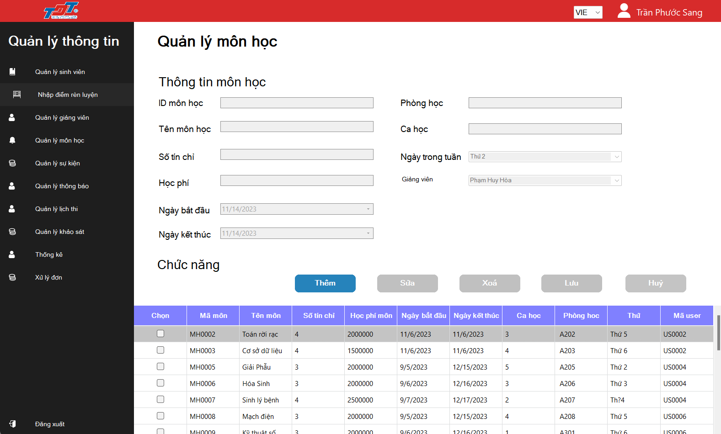

Hình 2.14.1 Giao diện quản lý môn học

Bước 2: Quản trị viên nhấn vào nút “*Thêm”*, và điền thông tin thông báo cần thêm

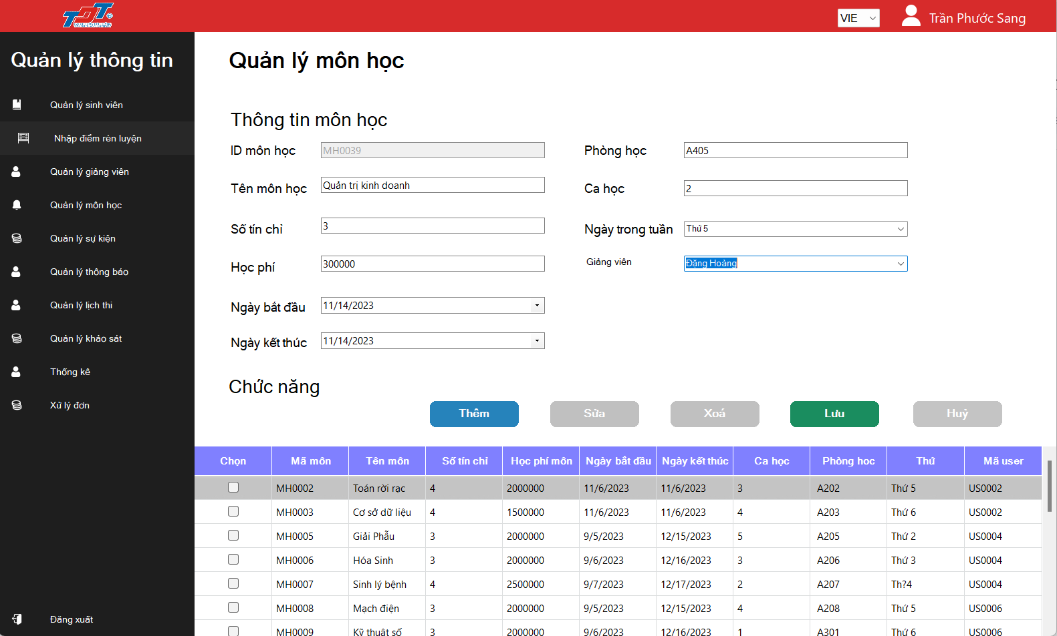

Hình 2.14.2 Giao diện thêm thông tin môn học

Bước 3: Nhấn vào nút “*Lưu*” để tiến hành thêm môn học vào hệ thống. Một thông báo thêm thành công sẽ hiện ra thông báo cho người dùng.

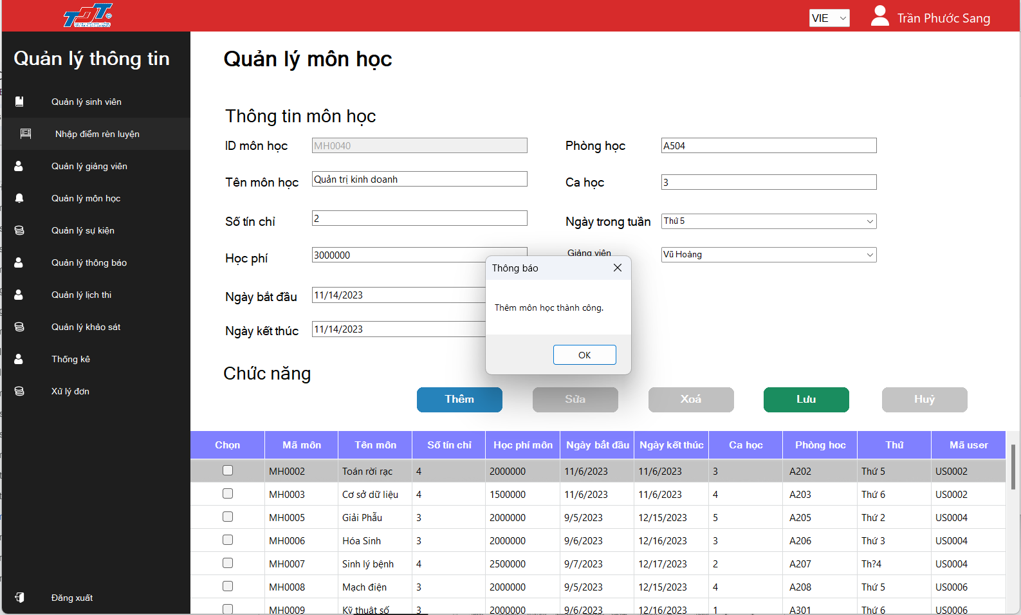

Hình 2.14.3 Thông báo thêm môn học thành công

## **Sửa môn học**

Bước 1: Quản trị viên chọn mục “*Quản lý môn học*” ở giao diện trang chủ của quản trị viên



Hình 2.14.1 Giao diện quản lý môn học

Bước 2: Quản trị viên nhấn vào nút check ở cột chọn (cột đầu tiên), sau đó ấn vào nút sửa để sửa thông tin môn học

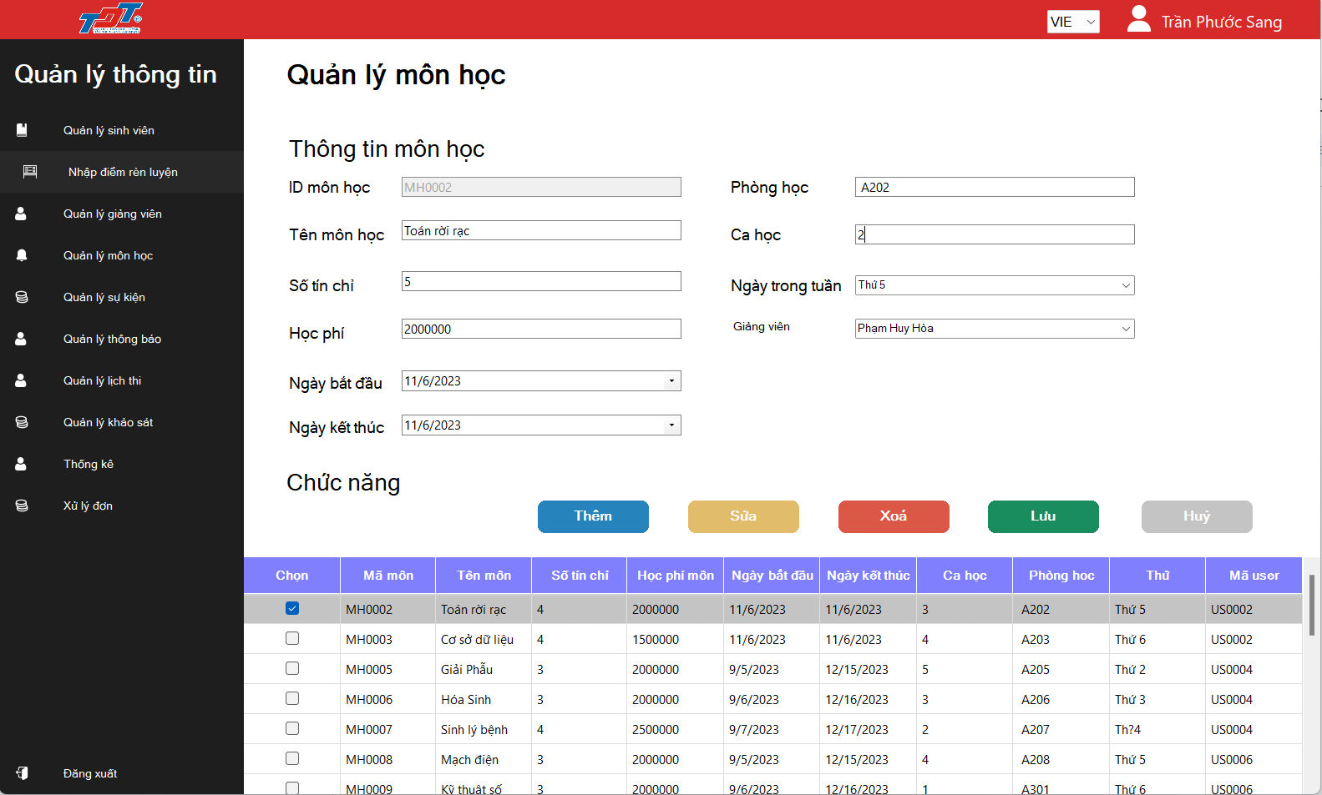

Hình 2.14.2 Cập nhật thông tin môn học

Bước 3: Nhấn vào nút “*Lưu*” để tiến hành cập nhật môn học vào hệ thống. Một thông báo cập nhật thành công sẽ hiện ra thông báo cho người dùng.

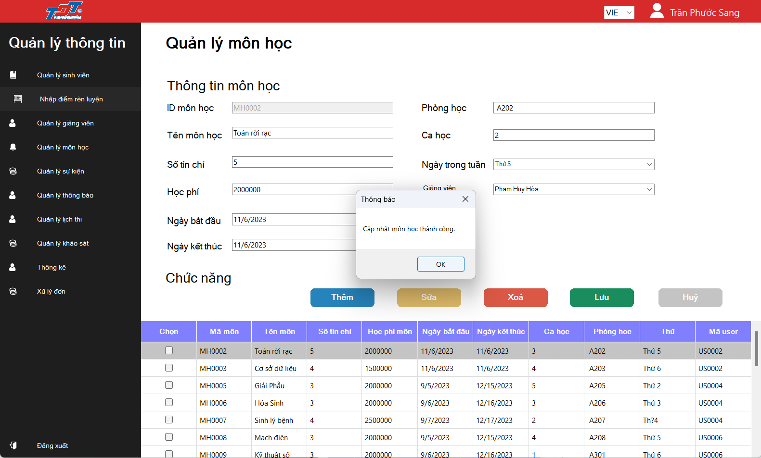

Hình 2.14.3 Thông báo cập nhật môn học thành công

## **Xóa môn học**

Bước 1: Quản trị viên chọn mục “*Quản lý môn học*” ở giao diện trang chủ của quản trị viên



Hình 2.15.1 Giao diện quản lý môn học

Bước 2: Quản trị viên nhấn vào nút chọn có biểu tượng là nút check (ô vuông) mà môn học muốn xóa, giao diện sẽ hiện chọn môn học muốn xóa

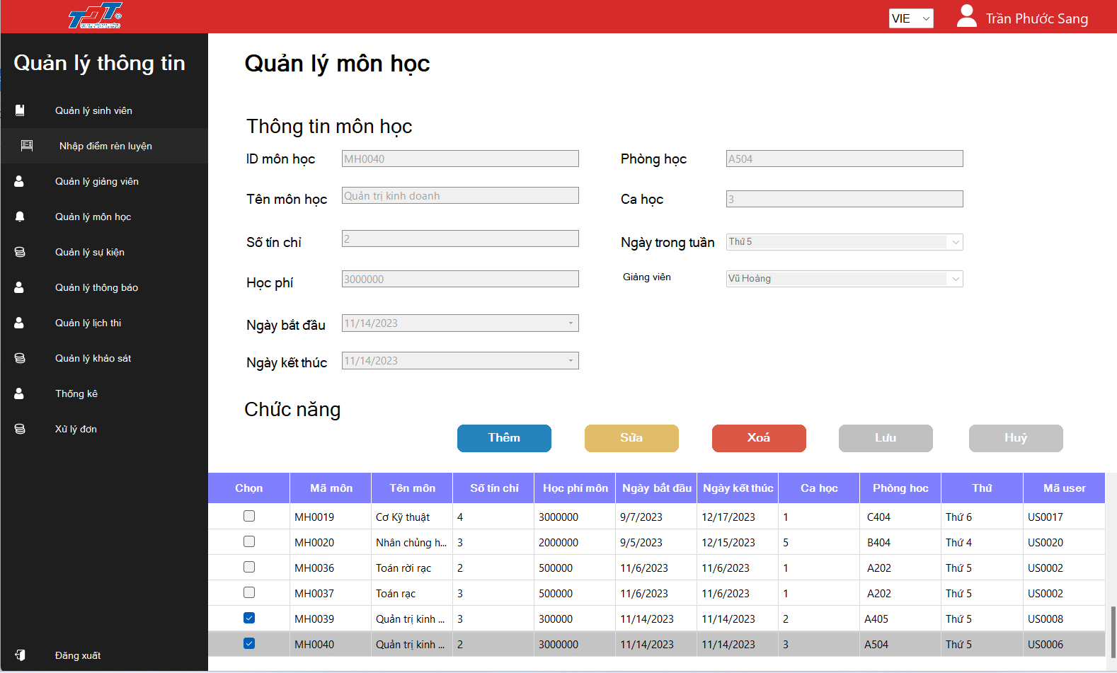

Hình 2.15.2 Giao diện chọn môn học muốn xóa

Bước 3: Nhấn vào nút “*Xóa*” để tiến hành xóa môn học trên hệ thống. Một môn học xóa thành công sẽ hiện ra thông báo cho người dùng.

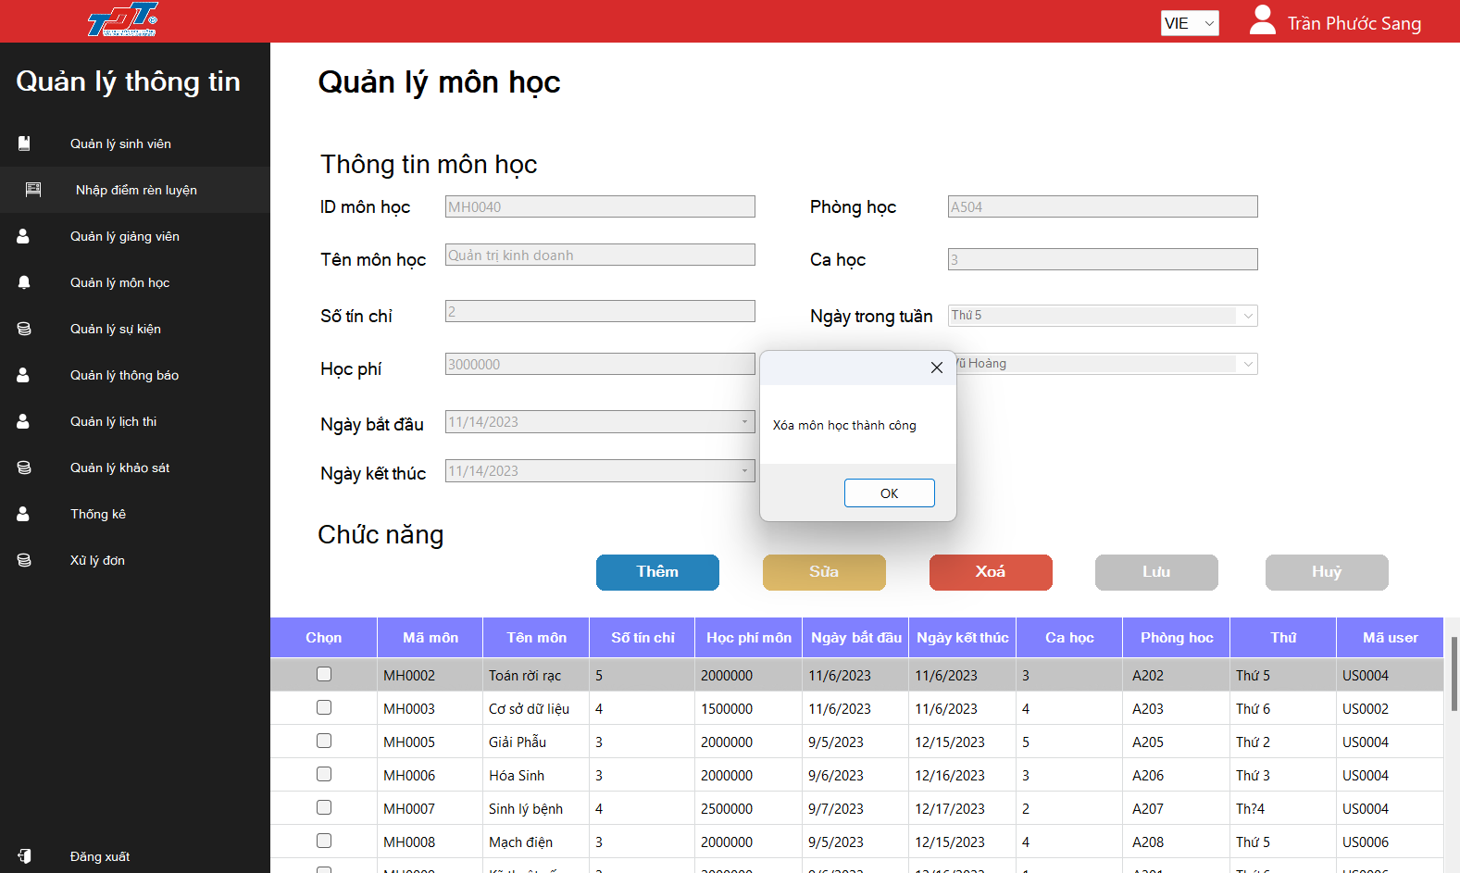

Hình 2.15.3 Thông báo xóa môn học thành công

## **Cập nhật điểm rèn luyện**

Bước 1: Quản trị viên chọn Sinh viên - Nhập điểm rèn luyện, hệ thống hiển thị giao diện như sau:

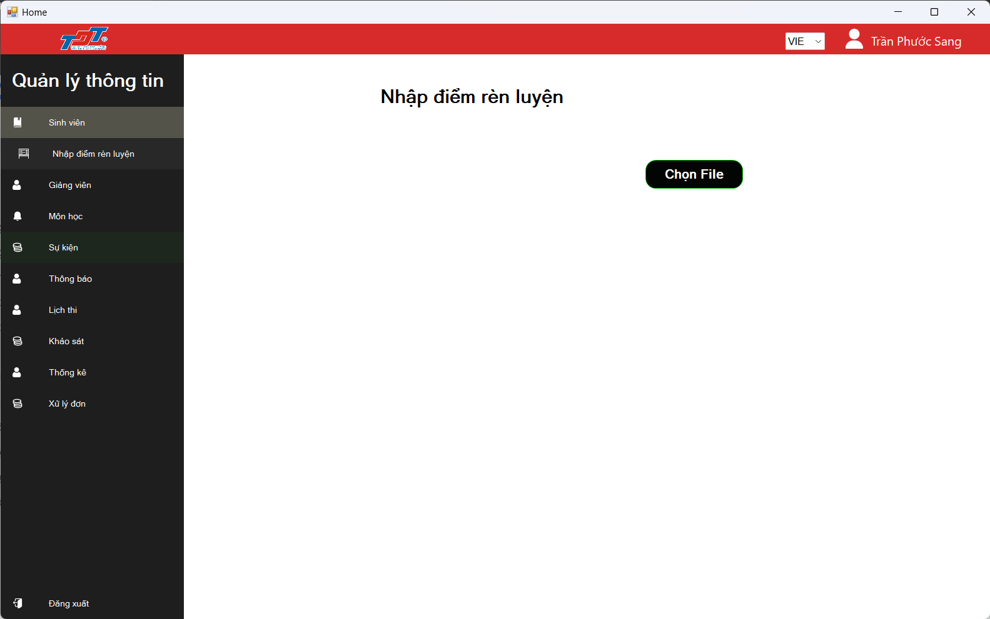

Bước 2: Quản trị viên nhấn vào nút Chọn File và chọn file csv có định dạng như hình dưới

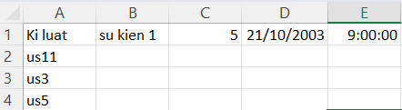

Dòng 1 chứa thông tin của sự kiện điểm rèn luyện

Từ dòng 2 trở đi là danh sách mã của các sinh viên tham gia sự kiện điểm rèn luyện đó

Bước 3: Sau đó hệ thống sẽ cập nhật vào cơ sở dữ liệu và hiển thị thông báo cập nhật điểm rèn luyện thành công